Assignment 1
FER202 – Laptop Brand Store
BÁO CÁO QUY TRÌNH THỰC HIỆN VÀ MINH CHỨNG
Link GitHub bài tập nhóm: https://github.com/Mynameistruong/laptop-store-group3
Link GitHub Project: ___________________________________________

Họ tên thành viên nhóm
STT | Mã SV | Họ tên | Vai trò | Phân công theo module, công việc
1 | DE181052 | Lê Quang Trường | A — Leader | Cấu hình, Auth, Routing, Admin, review PR của B
2 | DE190743 | Nguyễn Phước Thiện | B — Developer | Dữ liệu, UI, Catalog, Cart/Order, Test, review PR của A
3 | — | Giảng viên | Quan sát | Kiểm tra, đánh giá; không lập trình
Phạm vi báo cáo: 31 Issues thuộc 5 Sprint; trình bày theo mẫu giảng viên: mỗi TODO có kết quả chạy, ảnh chụp, commit message và checklist.
Chú ý: Các trường ngày, link PR, commit hash, kết quả test và ảnh minh chứng để trống để nhóm điền theo dữ liệu thực tế. Nội dung mô tả yêu cầu là khung báo cáo, không xác nhận chức năng đã hoàn thành.

MỤC LỤC
1. Nền Tảng Dự Án — Sprint 0 — Issues #1–#7
1.1. Issue #1 — Repo templates & CODEOWNERS
1.2. Issue #2 — Project setup & configuration
1.3. Issue #3 — Seed data db.json
1.4. Issue #4 — Format utils
1.5. Issue #5 — axiosClient & interceptors
1.6. Issue #6 — Laptop, catalog & review services
1.7. Issue #7 — Cart & order services
2. Core Ui & Auth — Sprint 1 — Issues #8–#15
2.1. Issue #8 — Fake Login & AuthContext
2.2. Issue #9 — Routes, layouts & 404
2.3. Issue #10 — ProtectedRoute by role
2.4. Issue #11 — Common components
2.5. Issue #12 — ToastContext & ConfirmModal
2.6. Issue #13 — Hooks useAxios & useDebounce
2.7. Issue #14 — AppNavbar & Footer
2.8. Issue #15 — LaptopCard & LaptopGrid
3. Catalog & Detail — Sprint 2 — Issues #16–#21
3.1. Issue #16 — Home page with Promise.all
3.2. Issue #17 — Laptop list: filters, sort, pagination
3.3. Issue #18 — LaptopFilter component
3.4. Issue #19 — Navbar search suggestions
3.5. Issue #20 — Laptop detail with allSettled
3.6. Issue #21 — Review list & form
4. Cart, Order & Admin — Sprint 3 — Issues #22–#29
4.1. Issue #22 — CartContext & add to cart
4.2. Issue #23 — Cart page & optimistic delete
4.3. Issue #24 — Checkout flow
4.4. Issue #25 — My orders & cancel order
4.5. Issue #26 — Admin laptop table
4.6. Issue #27 — Admin laptop create/edit form
4.7. Issue #28 — Admin order management
4.8. Issue #29 — Bulk delete with allSettled
5. Test & Release — Sprint 4 — Issues #30–#31
5.1. Issue #30 — README: setup, timing, 4 answers
5.2. Issue #31 — Test report 19 scenarios & video
6. Workflow làm việc, review và merge
7. Tổng hợp minh chứng và kiểm tra của giảng viên
Để chuyển đến mục: giữ Ctrl và nhấn vào dòng mục lục. Có thể dùng View → Navigation Pane để xem tất cả đề mục.

1. NỀN TẢNG DỰ ÁN — SPRINT 0
Mục tiêu Sprint: hoàn thành các Issues từ #1 đến #7, kiểm thử và tích hợp vào develop qua Pull Request có review chéo.
Issue | Tên công việc | Phụ trách | Reviewer
#1 | Repo templates & CODEOWNERS | A | B
#2 | Project setup & configuration | A | B
#3 | Seed data db.json | B | A
#4 | Format utils | B | A
#5 | axiosClient & interceptors | A | B
#6 | Laptop, catalog & review services | B | A
#7 | Cart & order services | B | A

1.1. Issue #1 — Repo templates & CODEOWNERS
Người thực hiện: A | Người review: B | Milestone: Sprint 0 | Trạng thái: __Done________________
Mô tả yêu cầu: Tạo issue templates, PR template, CODEOWNERS; bổ sung .env.example, .gitignore và pre-push hook.

A. Công việc cần thực hiện
- Mở GitHub Issue #1; đọc mô tả, tiêu chí chấp nhận và kiểm tra Assignee là A.
- Chuyển thẻ trên Sprint Board sang In progress; cập nhật nhánh develop mới nhất.
- Tạo branch riêng từ develop cho Issue #1, ghi tên branch thực tế vào biểu mẫu.
- Thực hiện chức năng “Repo templates & CODEOWNERS” theo mô tả và acceptance criteria của Issue #1; ghi rõ file được tạo/sửa.
- Chạy build và các kiểm thử liên quan; chụp kết quả hoặc lưu log.
- Kiểm tra git diff, commit với thông điệp Conventional Commits và Refs #1; push branch.
- Tạo PR vào develop, thêm Closes #1, chọn reviewer là người còn lại.
- Reviewer kiểm tra diff và test, nhận xét/Approve; xử lý yêu cầu sửa nếu có.
- Merge PR sau khi đạt điều kiện; xác nhận Issue Done và bổ sung minh chứng.

B. Các file và commit cụ thể của Issue #1
Commit | File | Mục tiêu
1/3 | .github/ISSUE_TEMPLATE/feature_request.md; bug_report.md; .github/pull_request_template.md | Chuẩn hóa biểu mẫu tạo Issue và PR
2/3 | .github/CODEOWNERS | Đặt người phụ trách review theo đường dẫn thực tế, chỉ A/B
3/3 | .env.example; .gitignore; .githooks/pre-push | Mẫu biến môi trường, loại trừ file nhạy cảm, kiểm tra trước push
Ví dụ lệnh khởi tạo nhánh: git switch develop → git pull origin develop → git switch -c chore/1-repo-templates.
Commit 1: chore(setup): add issue and pull request templates
Commit 2: chore(setup): add codeowners
Commit 3: chore(config): add env example and pre-push hook

C. Kết quả chạy và ảnh minh chứng
Lệnh kiểm thử:
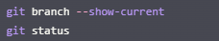
Tên: Kiểm tra nhánh làm việc và trạng thái Git.
Mô tả: Hai lệnh dùng để xác định nhánh hiện tại và kiểm tra các thay đổi chưa được commit.
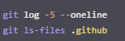
Tên: Kiểm tra lịch sử commit và các file GitHub.
Mô tả: Hai lệnh dùng để xem 5 commit gần nhất và danh sách file trong thư mục .github đang được Git theo dõi.

Kết quả: □ Đạt □ Không đạt □ Chưa chạy
Ảnh 1 — Cấu trúc file / đoạn code
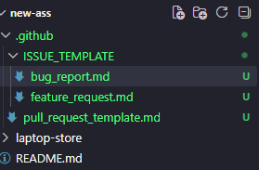
Hình 1.1 — Cấu trúc GitHub Templates
Tên hình: Hình 1.1. Cấu trúc thư mục GitHub Issue và Pull Request Templates.
Mô tả: Nhóm tạo ba file bug_report.md, feature_request.md và pull_request_template.md nhằm chuẩn hóa việc tạo Issue và Pull Request trên GitHub.

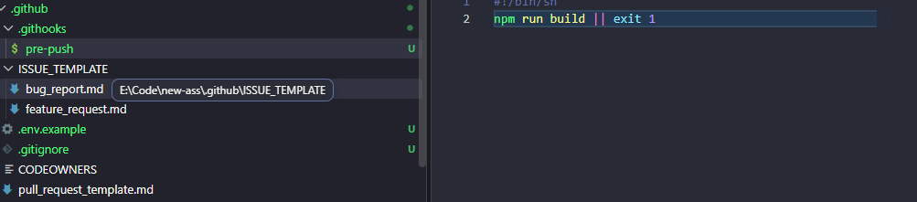
Hình 1.7. Cấu hình môi trường và Git hook pre-push.
Mô tả: Nhóm bổ sung file cấu hình môi trường, quy tắc bỏ qua file không cần thiết và hook kiểm tra build trước khi push.

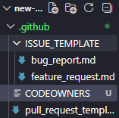
Hình 1.2 — Cấu trúc CODEOWNERS
Tên hình: Hình 1.2. Bổ sung file CODEOWNERS vào thư mục .github.
Mô tả: File CODEOWNERS được tạo để xác định thành viên chịu trách nhiệm review code trong dự án.
Lưu ý: Hai ảnh này chỉ chứng minh cấu trúc file, chưa thể hiện nội dung code.

Ảnh 2 — Kết quả UI / terminal / API:
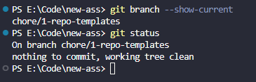
Hình 1.3 — Kiểm tra trạng thái Git
Tên hình: Hình 1.3. Kết quả kiểm tra nhánh làm việc và trạng thái Repository.
Mô tả: Nhánh hiện tại là chore/1-repo-templates. Kết quả working tree clean cho thấy không có thay đổi chưa được commit tại thời điểm kiểm tra.

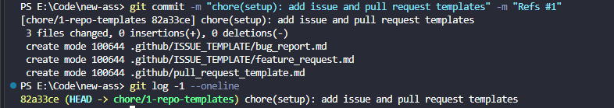
Hình 1.4 — Kết quả Commit 1/3
Tên hình: Hình 1.4. Kết quả tạo Commit 1/3 cho GitHub Templates.
Mô tả: Commit 82a33ce đã tạo thành công ba file bug_report.md, feature_request.md và pull_request_template.md.

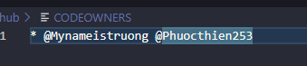
Hình 1.5. Nội dung cấu hình file CODEOWNERS.
Mô tả: File CODEOWNERS khai báo hai thành viên phụ trách review code của dự án.

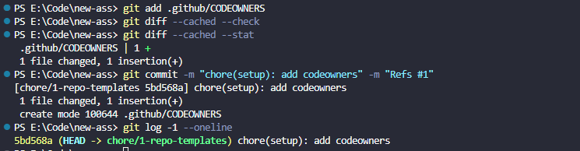
Hình 1.6. Kết quả tạo Commit 2/3 — CODEOWNERS.
Mô tả: Commit ghi nhận việc bổ sung file CODEOWNERS vào Repository.

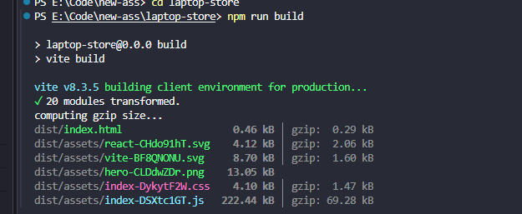

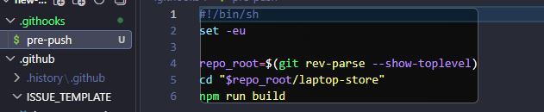
Hình 1.7. Cấu trúc file cấu hình môi trường và Git hook.
Mô tả: Nhóm bổ sung .env.example, .gitignore và pre-push để quản lý cấu hình và kiểm tra trước khi push.

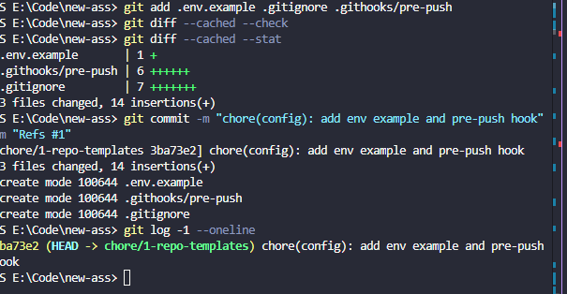
Hình 1.8. Kết quả tạo Commit 3/3 — cấu hình môi trường và Git hook.
Mô tả: Commit ghi nhận việc bổ sung ba file cấu hình của dự án.

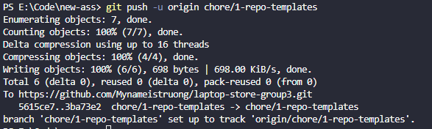
Hình 1.10. Kết quả push nhánh Issue #1 lên GitHub.
Mô tả: Nhánh chore/1-repo-templates được đồng bộ lên GitHub với đầy đủ ba commit.

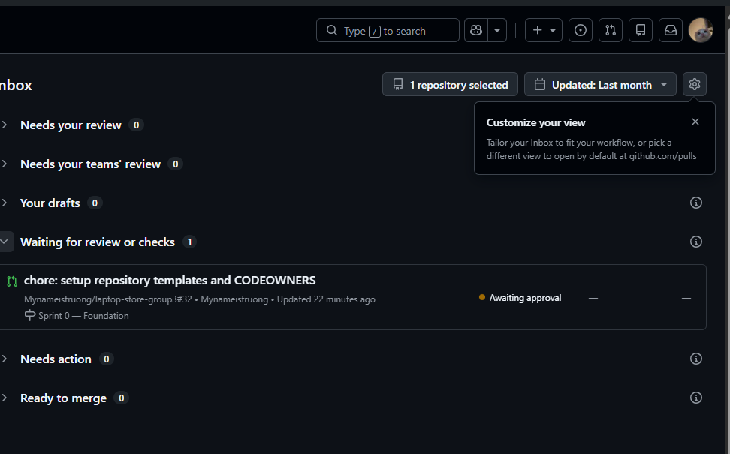
Hình 1.11. Pull Request #32 đang chờ review.
Mô tả: Pull Request đã được gửi cho thành viên B (Phuocthien253) và đang chờ phê duyệt.
Mình khuyên chưa cần chụp ảnh này để nộp cô. Đợi B Approve rồi chụp trạng thái Approved sẽ có giá trị

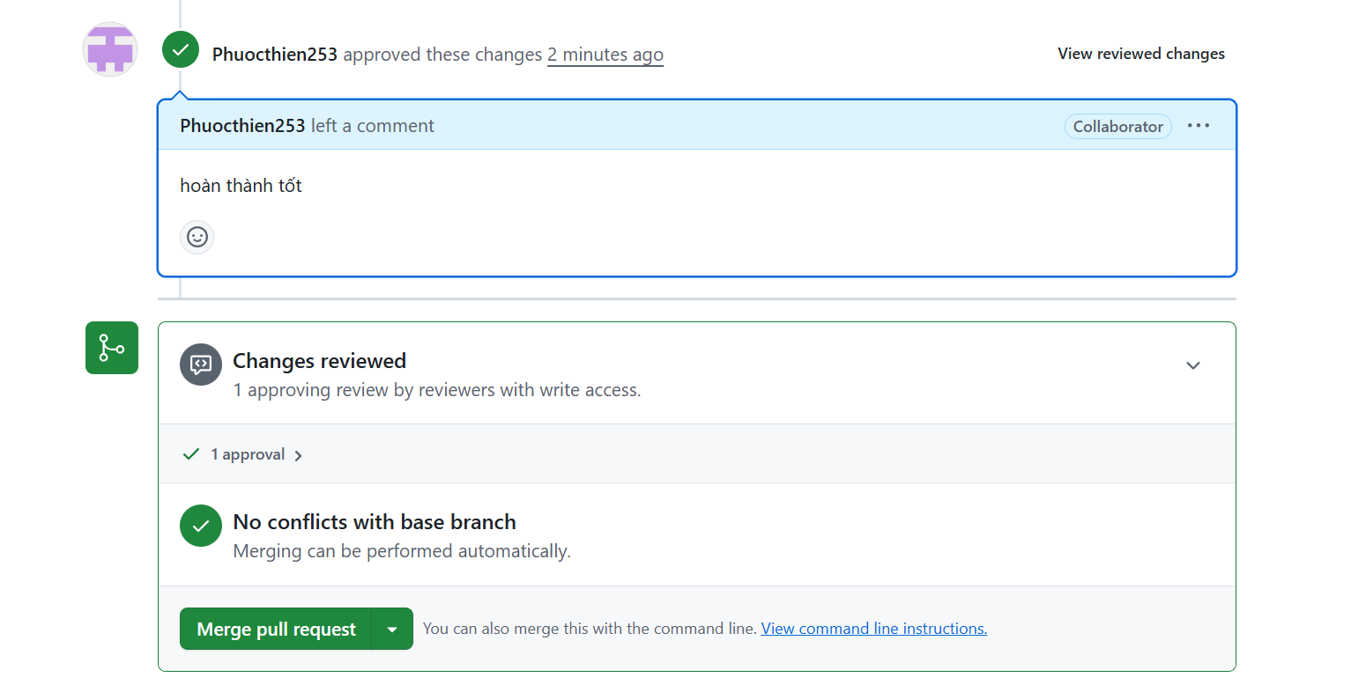
Hình 1.4. Thành viên B phê duyệt Pull Request

Mô tả: Thành viên B đã kiểm tra và phê duyệt các thay đổi của Issue #1 trước khi merge vào nhánh develop.
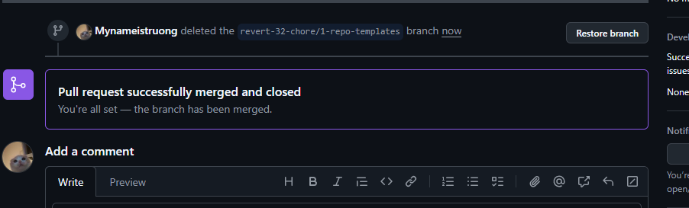
Pull Request được merge vào nhánh develop.
Mô tả: Code của Issue #1 được tích hợp vào nhánh develop sau khi review.

D. Commit và Pull Request
Branch: chore/1-repo-templates
Commit message:
chore(setup): add issue and pull request templates
Commit 2: chore(setup): add codeowners
Commit 3: chore(config): add env example and pre-push hook
Commit hash: 82323cc
Commit hash 2: 5bd568a
Commit hash 3: 3ba73e2
Link PR: gh pr checkout 32
Reviewer: B Kết quả review: □ Approve □ Request changes □ Chưa review

E. Checklist hoàn thành
□ Đúng yêu cầu Issue □ Build/test đạt □ Đã commit □ Đã push □ Đã tạo PR
□ Đã review chéo □ Đã merge vào develop □ Issue chuyển Done □ Đã chèn minh chứng
Ngày thực hiện: _______________________ Ghi chú/lỗi phát sinh: B merge nhầm A sau khi PR code
_________________________________________________________________________________

1.2. Issue #2 — Project setup & configuration
Người thực hiện: A | Người review: B | Milestone: Sprint 0 | Trạng thái: ______done____________
Mô tả yêu cầu: Cấu hình dự án React/Vite, package scripts, cấu trúc thư mục và các thiết lập cần thiết.

A. Công việc cần thực hiện
- Mở GitHub Issue #2; đọc mô tả, tiêu chí chấp nhận và kiểm tra Assignee là A.
- Chuyển thẻ trên Sprint Board sang In progress; cập nhật nhánh develop mới nhất.
- Tạo branch riêng từ develop cho Issue #2, ghi tên branch thực tế vào biểu mẫu.
- Thực hiện chức năng “Project setup & configuration” theo mô tả và acceptance criteria của Issue #2; ghi rõ file được tạo/sửa.
- Chạy build và các kiểm thử liên quan; chụp kết quả hoặc lưu log.
- Kiểm tra git diff, commit với thông điệp Conventional Commits và Refs #2; push branch.
- Tạo PR vào develop, thêm Closes #2, chọn reviewer là người còn lại.
- Reviewer kiểm tra diff và test, nhận xét/Approve; xử lý yêu cầu sửa nếu có.
- Merge PR sau khi đạt điều kiện; xác nhận Issue Done và bổ sung minh chứng.

B. File/Module và tiêu chí đối chiếu
File tạo/sửa: package.json, package-lock.json, src/main.jsx, db.json, db.backup.json, scripts/reset-db.js, .gitignore và các thư mục src.
Đầu vào / thao tác / kết quả mong đợi: Cài đủ thư viện, cấu hình scripts, tạo cấu trúc thư mục; build và chạy đồng thời Vite, JSON Server thành công.C.
Lệnh kiểm thử: Chạy npm run build và npm start → Build thành công; Vite chạy cổng 5173, JSON Server chạy cổng 3001.
Kết quả: □ Đạt □ Không đạt □ Chưa chạy
Ảnh 1 — Cấu trúc file / đoạn code:
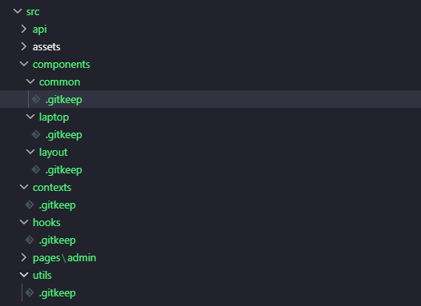
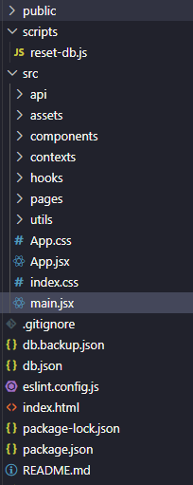
Ảnh 2 — Kết quả UI / terminal / API:
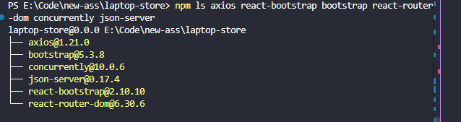
Hình 2.1. Kết quả cài đặt các thư viện cho dự án Laptop Store.
Mô tả: Dự án đã cài đặt các thư viện cần thiết để xây dựng giao diện React, điều hướng và chạy API giả lập.

Hình 2.2. Cấu trúc thư mục dự án Laptop Store.
Mô tả: Dự án được tổ chức thành các thư mục riêng cho API, hooks, contexts, components, pages và utils nhằm thuận tiện cho việc phát triển.

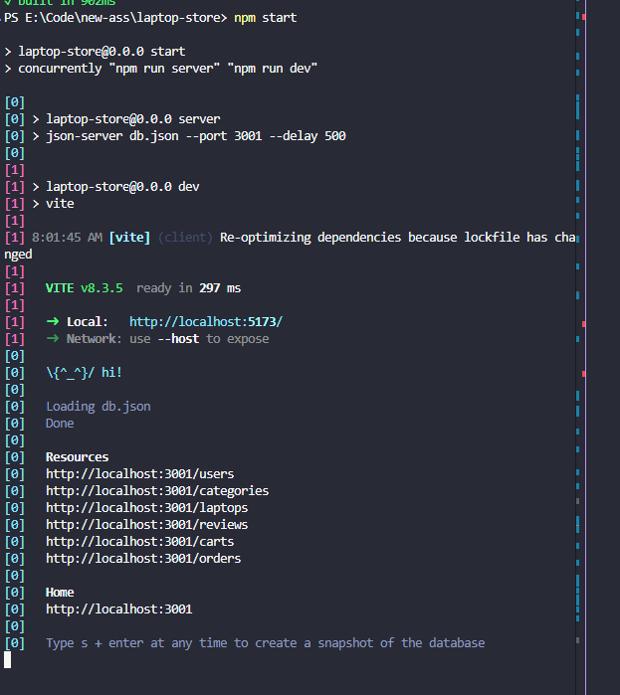

Hình 2.3. Kết quả khởi chạy đồng thời Vite và JSON Server.
Mô tả: Hệ thống khởi chạy thành công giao diện React và API giả lập, phục vụ quá trình phát triển Laptop Store.

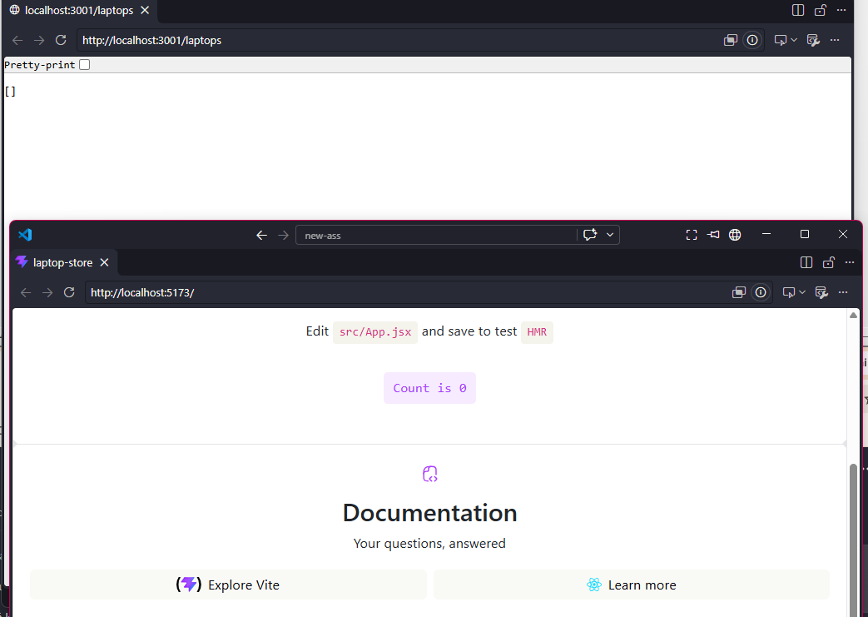

Hình 2.4. Kết quả chạy đồng thời Vite và JSON Server.
Mô tả: Hệ thống khởi chạy đồng thời giao diện React và API giả lập trên hai cổng riêng biệt.

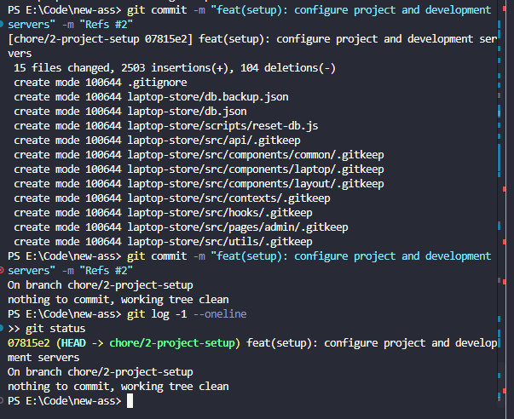
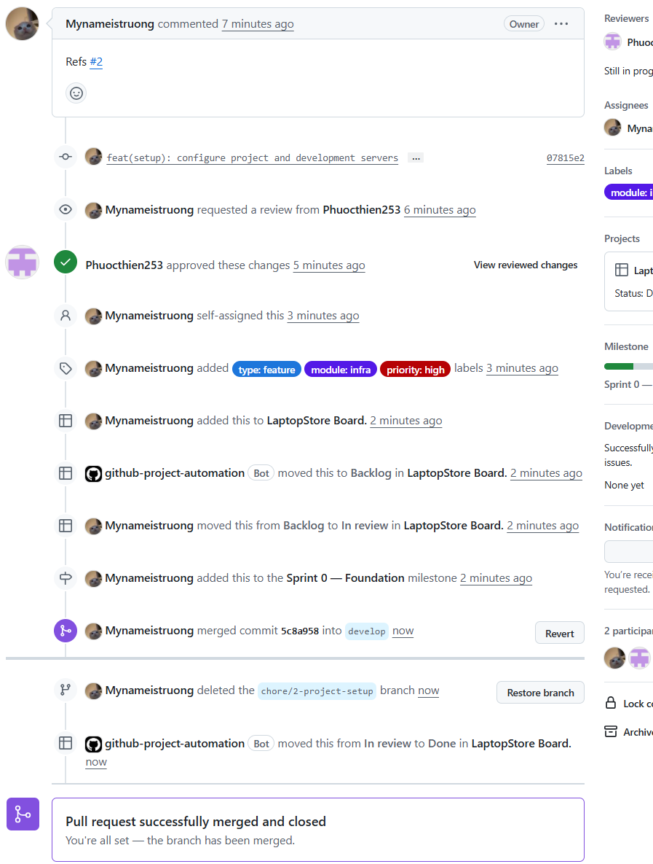
Hình 2.5. Kết quả merge Pull Request của Issue #2 vào nhánh develop.
Mô tả: Các thay đổi cấu hình dự án đã được thành viên B phê duyệt và tích hợp vào nhánh develop.

D. Commit và Pull Request
Branch: chore/2-project-setup
Commit message: feat(setup): configure project and development servers
Commit hash: 07815e
Link PR: https://github.com/Mynameistruong/laptop-store-group3/pull/34
Reviewer: B Kết quả review: □ Approve □ Request changes □ Chưa review

E. Checklist hoàn thành
□ Đúng yêu cầu Issue □ Build/test đạt □ Đã commit □ Đã push □ Đã tạo PR
□ Đã review chéo □ Đã merge vào develop □ Issue chuyển Done □ Đã chèn minh chứng
Ngày thực hiện: _______________________ Ghi chú/lỗi phát sinh: _________________________
_________________________________________________________________________________

1.3. Issue #3 — Seed data db.json
Người thực hiện: B | Người review: A | Milestone: Sprint 0 | Trạng thái: _____done_____________
Mô tả yêu cầu: Chuẩn bị dữ liệu mẫu cho laptop, danh mục, tài khoản, review, giỏ hàng và đơn hàng theo đề.

A. Công việc cần thực hiện
- Mở GitHub Issue #3; đọc mô tả, tiêu chí chấp nhận và kiểm tra Assignee là B.
- Chuyển thẻ trên Sprint Board sang In progress; cập nhật nhánh develop mới nhất.
- Tạo branch riêng từ develop cho Issue #3, ghi tên branch thực tế vào biểu mẫu.
- Thực hiện chức năng “Seed data db.json” theo mô tả và acceptance criteria của Issue #3; ghi rõ file được tạo/sửa.
- Chạy build và các kiểm thử liên quan; chụp kết quả hoặc lưu log.
- Kiểm tra git diff, commit với thông điệp Conventional Commits và Refs #3; push branch.
- Tạo PR vào develop, thêm Closes #3, chọn reviewer là người còn lại.
- Reviewer kiểm tra diff và test, nhận xét/Approve; xử lý yêu cầu sửa nếu có.
- Merge PR sau khi đạt điều kiện; xác nhận Issue Done và bổ sung minh chứng.

B. File/Module và tiêu chí đối chiếu
File tạo/sửa: _______________________________________________________________________
Tiêu chí chấp nhận theo GitHub Issue: __________________________________________________
Đầu vào / thao tác / kết quả mong đợi: _________________________________________________

C. Kết quả chạy và ảnh minh chứng
Lệnh kiểm thử: ___________________________ Kết quả: □ Đạt □ Không đạt □ Chưa chạy
Ảnh 1 — Cấu trúc file / đoạn code: [Dán ảnh vào đây]
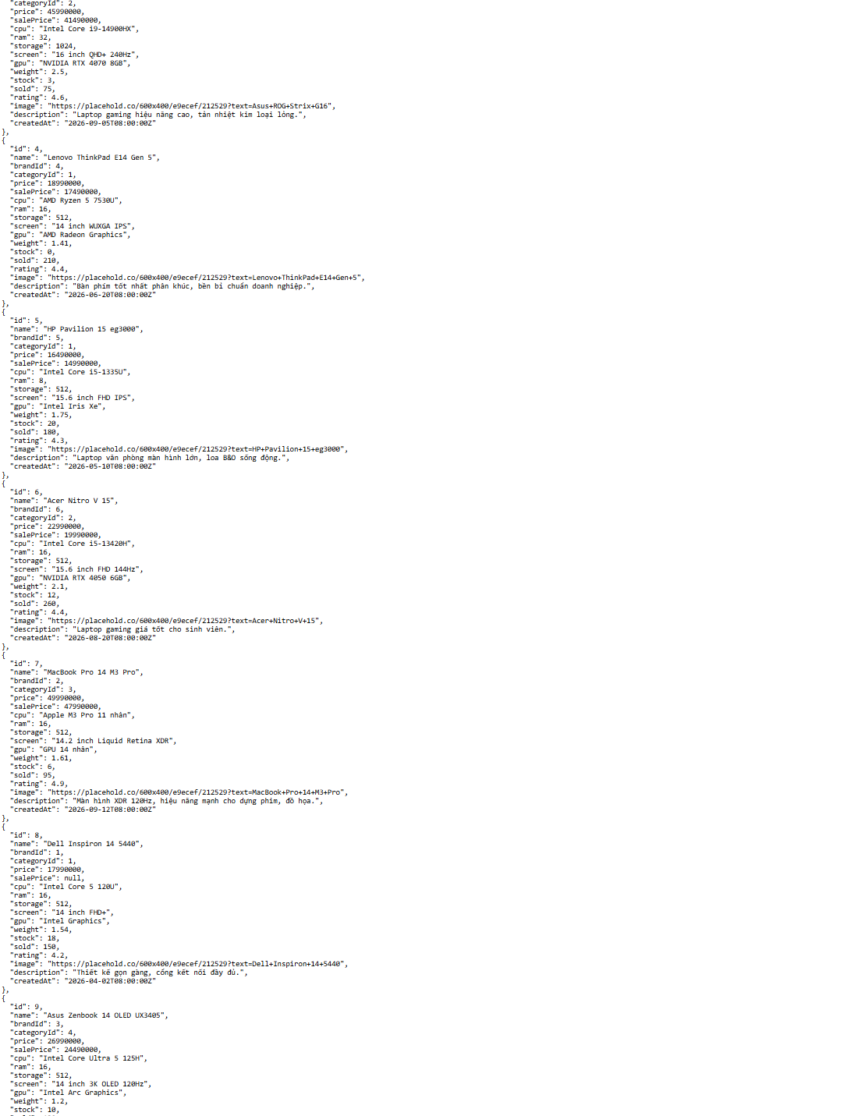
Hình 3.1. Cấu trúc dữ liệu mẫu trong tệp db.json.

Hình 3.2. Kết quả API trả về danh sách laptop mẫu.
Mô tả: JSON Server cung cấp dữ liệu laptop từ db.json thông qua API /laptops.

Mô tả: Tệp dữ liệu chứa 2 tài khoản, 6 thương hiệu, 4 danh mục, 20 laptop và 12 đánh giá.

Ảnh 2 — Kết quả UI / terminal / API: [Dán ảnh vào đây]

D. Commit và Pull Request
Branch: _____________________________ Commit message: ______________________________
Commit hash: ________________________ Link PR: _____________________________________
Reviewer: A Kết quả review: □ Approve □ Request changes □ Chưa review

E. Checklist hoàn thành
□ Đúng yêu cầu Issue □ Build/test đạt □ Đã commit □ Đã push □ Đã tạo PR
□ Đã review chéo □ Đã merge vào develop □ Issue chuyển Done □ Đã chèn minh chứng
Ngày thực hiện: _______________________ Ghi chú/lỗi phát sinh: _________________________
_________________________________________________________________________________

1.4. Issue #4 — Format utils
Người thực hiện: B | Người review: A | Milestone: Sprint 0 | Trạng thái: __________________
Mô tả yêu cầu: Các hàm định dạng tiền tệ, số, ngày tháng và giá trị hiển thị.

A. Công việc cần thực hiện
- Mở GitHub Issue #4; đọc mô tả, tiêu chí chấp nhận và kiểm tra Assignee là B.
- Chuyển thẻ trên Sprint Board sang In progress; cập nhật nhánh develop mới nhất.
- Tạo branch riêng từ develop cho Issue #4, ghi tên branch thực tế vào biểu mẫu.
- Thực hiện chức năng “Format utils” theo mô tả và acceptance criteria của Issue #4; ghi rõ file được tạo/sửa.
- Chạy build và các kiểm thử liên quan; chụp kết quả hoặc lưu log.
- Kiểm tra git diff, commit với thông điệp Conventional Commits và Refs #4; push branch.
- Tạo PR vào develop, thêm Closes #4, chọn reviewer là người còn lại.
- Reviewer kiểm tra diff và test, nhận xét/Approve; xử lý yêu cầu sửa nếu có.
- Merge PR sau khi đạt điều kiện; xác nhận Issue Done và bổ sung minh chứng.

B. File/Module và tiêu chí đối chiếu
File tạo/sửa: _______________________________________________________________________
Tiêu chí chấp nhận theo GitHub Issue: __________________________________________________
Đầu vào / thao tác / kết quả mong đợi: _________________________________________________

C. Kết quả chạy và ảnh minh chứng
Lệnh kiểm thử: ___________________________ Kết quả: □ Đạt □ Không đạt □ Chưa chạy
Ảnh 1 — Cấu trúc file / đoạn code: [Dán ảnh vào đây]
Ảnh 2 — Kết quả UI / terminal / API: [Dán ảnh vào đây]

D. Commit và Pull Request
Branch: _____________________________ Commit message: ______________________________
Commit hash: ________________________ Link PR: _____________________________________
Reviewer: A Kết quả review: □ Approve □ Request changes □ Chưa review

E. Checklist hoàn thành
□ Đúng yêu cầu Issue □ Build/test đạt □ Đã commit □ Đã push □ Đã tạo PR
□ Đã review chéo □ Đã merge vào develop □ Issue chuyển Done □ Đã chèn minh chứng
Ngày thực hiện: _______________________ Ghi chú/lỗi phát sinh: _________________________
_________________________________________________________________________________

1.5. Issue #5 — axiosClient & interceptors
Người thực hiện: A | Người review: B | Milestone: Sprint 0 | Trạng thái: __________________
Mô tả yêu cầu: Tạo client API tập trung, cấu hình base URL/timeout, request/response interceptors và lỗi.

A. Công việc cần thực hiện
- Mở GitHub Issue #5; đọc mô tả, tiêu chí chấp nhận và kiểm tra Assignee là A.
- Chuyển thẻ trên Sprint Board sang In progress; cập nhật nhánh develop mới nhất.
- Tạo branch riêng từ develop cho Issue #5, ghi tên branch thực tế vào biểu mẫu.
- Thực hiện chức năng “axiosClient & interceptors” theo mô tả và acceptance criteria của Issue #5; ghi rõ file được tạo/sửa.
- Chạy build và các kiểm thử liên quan; chụp kết quả hoặc lưu log.
- Kiểm tra git diff, commit với thông điệp Conventional Commits và Refs #5; push branch.
- Tạo PR vào develop, thêm Closes #5, chọn reviewer là người còn lại.
- Reviewer kiểm tra diff và test, nhận xét/Approve; xử lý yêu cầu sửa nếu có.
- Merge PR sau khi đạt điều kiện; xác nhận Issue Done và bổ sung minh chứng.

B. File/Module và tiêu chí đối chiếu
File tạo/sửa: _______________________________________________________________________
Tiêu chí chấp nhận theo GitHub Issue: __________________________________________________
Đầu vào / thao tác / kết quả mong đợi: _________________________________________________

C. Kết quả chạy và ảnh minh chứng
Lệnh kiểm thử: ___________________________ Kết quả: □ Đạt □ Không đạt □ Chưa chạy
Ảnh 1 — Cấu trúc file / đoạn code: [Dán ảnh vào đây]
Ảnh 2 — Kết quả UI / terminal / API: [Dán ảnh vào đây]

D. Commit và Pull Request
Branch: _____________________________ Commit message: ______________________________
Commit hash: ________________________ Link PR: _____________________________________
Reviewer: B Kết quả review: □ Approve □ Request changes □ Chưa review

E. Checklist hoàn thành
□ Đúng yêu cầu Issue □ Build/test đạt □ Đã commit □ Đã push □ Đã tạo PR
□ Đã review chéo □ Đã merge vào develop □ Issue chuyển Done □ Đã chèn minh chứng
Ngày thực hiện: _______________________ Ghi chú/lỗi phát sinh: _________________________
_________________________________________________________________________________

1.6. Issue #6 — Laptop, catalog & review services
Người thực hiện: B | Người review: A | Milestone: Sprint 0 | Trạng thái: __________________
Mô tả yêu cầu: Tạo service truy xuất dữ liệu laptop, catalog và đánh giá.

A. Công việc cần thực hiện
- Mở GitHub Issue #6; đọc mô tả, tiêu chí chấp nhận và kiểm tra Assignee là B.
- Chuyển thẻ trên Sprint Board sang In progress; cập nhật nhánh develop mới nhất.
- Tạo branch riêng từ develop cho Issue #6, ghi tên branch thực tế vào biểu mẫu.
- Thực hiện chức năng “Laptop, catalog & review services” theo mô tả và acceptance criteria của Issue #6; ghi rõ file được tạo/sửa.
- Chạy build và các kiểm thử liên quan; chụp kết quả hoặc lưu log.
- Kiểm tra git diff, commit với thông điệp Conventional Commits và Refs #6; push branch.
- Tạo PR vào develop, thêm Closes #6, chọn reviewer là người còn lại.
- Reviewer kiểm tra diff và test, nhận xét/Approve; xử lý yêu cầu sửa nếu có.
- Merge PR sau khi đạt điều kiện; xác nhận Issue Done và bổ sung minh chứng.

B. File/Module và tiêu chí đối chiếu
File tạo/sửa: _______________________________________________________________________
Tiêu chí chấp nhận theo GitHub Issue: __________________________________________________
Đầu vào / thao tác / kết quả mong đợi: _________________________________________________

C. Kết quả chạy và ảnh minh chứng
Lệnh kiểm thử: ___________________________ Kết quả: □ Đạt □ Không đạt □ Chưa chạy
Ảnh 1 — Cấu trúc file / đoạn code: [Dán ảnh vào đây]
Ảnh 2 — Kết quả UI / terminal / API: [Dán ảnh vào đây]

D. Commit và Pull Request
Branch: _____________________________ Commit message: ______________________________
Commit hash: ________________________ Link PR: _____________________________________
Reviewer: A Kết quả review: □ Approve □ Request changes □ Chưa review

E. Checklist hoàn thành
□ Đúng yêu cầu Issue □ Build/test đạt □ Đã commit □ Đã push □ Đã tạo PR
□ Đã review chéo □ Đã merge vào develop □ Issue chuyển Done □ Đã chèn minh chứng
Ngày thực hiện: _______________________ Ghi chú/lỗi phát sinh: _________________________
_________________________________________________________________________________

1.7. Issue #7 — Cart & order services
Người thực hiện: B | Người review: A | Milestone: Sprint 0 | Trạng thái: __________________
Mô tả yêu cầu: Tạo service giỏ hàng và đơn hàng theo API dữ liệu.

A. Công việc cần thực hiện
- Mở GitHub Issue #7; đọc mô tả, tiêu chí chấp nhận và kiểm tra Assignee là B.
- Chuyển thẻ trên Sprint Board sang In progress; cập nhật nhánh develop mới nhất.
- Tạo branch riêng từ develop cho Issue #7, ghi tên branch thực tế vào biểu mẫu.
- Thực hiện chức năng “Cart & order services” theo mô tả và acceptance criteria của Issue #7; ghi rõ file được tạo/sửa.
- Chạy build và các kiểm thử liên quan; chụp kết quả hoặc lưu log.
- Kiểm tra git diff, commit với thông điệp Conventional Commits và Refs #7; push branch.
- Tạo PR vào develop, thêm Closes #7, chọn reviewer là người còn lại.
- Reviewer kiểm tra diff và test, nhận xét/Approve; xử lý yêu cầu sửa nếu có.
- Merge PR sau khi đạt điều kiện; xác nhận Issue Done và bổ sung minh chứng.

B. File/Module và tiêu chí đối chiếu
File tạo/sửa: _______________________________________________________________________
Tiêu chí chấp nhận theo GitHub Issue: __________________________________________________
Đầu vào / thao tác / kết quả mong đợi: _________________________________________________

C. Kết quả chạy và ảnh minh chứng
Lệnh kiểm thử: ___________________________ Kết quả: □ Đạt □ Không đạt □ Chưa chạy
Ảnh 1 — Cấu trúc file / đoạn code: [Dán ảnh vào đây]
Ảnh 2 — Kết quả UI / terminal / API: [Dán ảnh vào đây]

D. Commit và Pull Request
Branch: _____________________________ Commit message: ______________________________
Commit hash: ________________________ Link PR: _____________________________________
Reviewer: A Kết quả review: □ Approve □ Request changes □ Chưa review

E. Checklist hoàn thành
□ Đúng yêu cầu Issue □ Build/test đạt □ Đã commit □ Đã push □ Đã tạo PR
□ Đã review chéo □ Đã merge vào develop □ Issue chuyển Done □ Đã chèn minh chứng
Ngày thực hiện: _______________________ Ghi chú/lỗi phát sinh: _________________________
_________________________________________________________________________________

2. CORE UI & AUTH — SPRINT 1
Mục tiêu Sprint: hoàn thành các Issues từ #8 đến #15, kiểm thử và tích hợp vào develop qua Pull Request có review chéo.
Issue | Tên công việc | Phụ trách | Reviewer
#8 | Fake Login & AuthContext | A | B
#9 | Routes, layouts & 404 | A | B
#10 | ProtectedRoute by role | A | B
#11 | Common components | B | A
#12 | ToastContext & ConfirmModal | B | A
#13 | Hooks useAxios & useDebounce | A | B
#14 | AppNavbar & Footer | B | A
#15 | LaptopCard & LaptopGrid | B | A

2.1. Issue #8 — Fake Login & AuthContext
Người thực hiện: A | Người review: B | Milestone: Sprint 1 | Trạng thái: __________________
Mô tả yêu cầu: Xử lý đăng nhập giả lập, lưu trạng thái xác thực và phân biệt vai trò.

A. Công việc cần thực hiện
- Mở GitHub Issue #8; đọc mô tả, tiêu chí chấp nhận và kiểm tra Assignee là A.
- Chuyển thẻ trên Sprint Board sang In progress; cập nhật nhánh develop mới nhất.
- Tạo branch riêng từ develop cho Issue #8, ghi tên branch thực tế vào biểu mẫu.
- Thực hiện chức năng “Fake Login & AuthContext” theo mô tả và acceptance criteria của Issue #8; ghi rõ file được tạo/sửa.
- Chạy build và các kiểm thử liên quan; chụp kết quả hoặc lưu log.
- Kiểm tra git diff, commit với thông điệp Conventional Commits và Refs #8; push branch.
- Tạo PR vào develop, thêm Closes #8, chọn reviewer là người còn lại.
- Reviewer kiểm tra diff và test, nhận xét/Approve; xử lý yêu cầu sửa nếu có.
- Merge PR sau khi đạt điều kiện; xác nhận Issue Done và bổ sung minh chứng.

B. File/Module và tiêu chí đối chiếu
File tạo/sửa: _______________________________________________________________________
Tiêu chí chấp nhận theo GitHub Issue: __________________________________________________
Đầu vào / thao tác / kết quả mong đợi: _________________________________________________

C. Kết quả chạy và ảnh minh chứng
Lệnh kiểm thử: ___________________________ Kết quả: □ Đạt □ Không đạt □ Chưa chạy
Ảnh 1 — Cấu trúc file / đoạn code: [Dán ảnh vào đây]
Ảnh 2 — Kết quả UI / terminal / API: [Dán ảnh vào đây]

D. Commit và Pull Request
Branch: _____________________________ Commit message: ______________________________
Commit hash: ________________________ Link PR: _____________________________________
Reviewer: B Kết quả review: □ Approve □ Request changes □ Chưa review

E. Checklist hoàn thành
□ Đúng yêu cầu Issue □ Build/test đạt □ Đã commit □ Đã push □ Đã tạo PR
□ Đã review chéo □ Đã merge vào develop □ Issue chuyển Done □ Đã chèn minh chứng
Ngày thực hiện: _______________________ Ghi chú/lỗi phát sinh: _________________________
_________________________________________________________________________________

2.2. Issue #9 — Routes, layouts & 404
Người thực hiện: A | Người review: B | Milestone: Sprint 1 | Trạng thái: __________________
Mô tả yêu cầu: Tạo định tuyến, layout các nhóm trang và trang 404.

A. Công việc cần thực hiện
- Mở GitHub Issue #9; đọc mô tả, tiêu chí chấp nhận và kiểm tra Assignee là A.
- Chuyển thẻ trên Sprint Board sang In progress; cập nhật nhánh develop mới nhất.
- Tạo branch riêng từ develop cho Issue #9, ghi tên branch thực tế vào biểu mẫu.
- Thực hiện chức năng “Routes, layouts & 404” theo mô tả và acceptance criteria của Issue #9; ghi rõ file được tạo/sửa.
- Chạy build và các kiểm thử liên quan; chụp kết quả hoặc lưu log.
- Kiểm tra git diff, commit với thông điệp Conventional Commits và Refs #9; push branch.
- Tạo PR vào develop, thêm Closes #9, chọn reviewer là người còn lại.
- Reviewer kiểm tra diff và test, nhận xét/Approve; xử lý yêu cầu sửa nếu có.
- Merge PR sau khi đạt điều kiện; xác nhận Issue Done và bổ sung minh chứng.

B. File/Module và tiêu chí đối chiếu
File tạo/sửa: _______________________________________________________________________
Tiêu chí chấp nhận theo GitHub Issue: __________________________________________________
Đầu vào / thao tác / kết quả mong đợi: _________________________________________________

C. Kết quả chạy và ảnh minh chứng
Lệnh kiểm thử: ___________________________ Kết quả: □ Đạt □ Không đạt □ Chưa chạy
Ảnh 1 — Cấu trúc file / đoạn code: [Dán ảnh vào đây]
Ảnh 2 — Kết quả UI / terminal / API: [Dán ảnh vào đây]

D. Commit và Pull Request
Branch: _____________________________ Commit message: ______________________________
Commit hash: ________________________ Link PR: _____________________________________
Reviewer: B Kết quả review: □ Approve □ Request changes □ Chưa review

E. Checklist hoàn thành
□ Đúng yêu cầu Issue □ Build/test đạt □ Đã commit □ Đã push □ Đã tạo PR
□ Đã review chéo □ Đã merge vào develop □ Issue chuyển Done □ Đã chèn minh chứng
Ngày thực hiện: _______________________ Ghi chú/lỗi phát sinh: _________________________
_________________________________________________________________________________

2.3. Issue #10 — ProtectedRoute by role
Người thực hiện: A | Người review: B | Milestone: Sprint 1 | Trạng thái: __________________
Mô tả yêu cầu: Giới hạn truy cập theo vai trò và trạng thái đăng nhập.

A. Công việc cần thực hiện
- Mở GitHub Issue #10; đọc mô tả, tiêu chí chấp nhận và kiểm tra Assignee là A.
- Chuyển thẻ trên Sprint Board sang In progress; cập nhật nhánh develop mới nhất.
- Tạo branch riêng từ develop cho Issue #10, ghi tên branch thực tế vào biểu mẫu.
- Thực hiện chức năng “ProtectedRoute by role” theo mô tả và acceptance criteria của Issue #10; ghi rõ file được tạo/sửa.
- Chạy build và các kiểm thử liên quan; chụp kết quả hoặc lưu log.
- Kiểm tra git diff, commit với thông điệp Conventional Commits và Refs #10; push branch.
- Tạo PR vào develop, thêm Closes #10, chọn reviewer là người còn lại.
- Reviewer kiểm tra diff và test, nhận xét/Approve; xử lý yêu cầu sửa nếu có.
- Merge PR sau khi đạt điều kiện; xác nhận Issue Done và bổ sung minh chứng.

B. File/Module và tiêu chí đối chiếu
File tạo/sửa: _______________________________________________________________________
Tiêu chí chấp nhận theo GitHub Issue: __________________________________________________
Đầu vào / thao tác / kết quả mong đợi: _________________________________________________

C. Kết quả chạy và ảnh minh chứng
Lệnh kiểm thử: ___________________________ Kết quả: □ Đạt □ Không đạt □ Chưa chạy
Ảnh 1 — Cấu trúc file / đoạn code: [Dán ảnh vào đây]
Ảnh 2 — Kết quả UI / terminal / API: [Dán ảnh vào đây]

D. Commit và Pull Request
Branch: _____________________________ Commit message: ______________________________
Commit hash: ________________________ Link PR: _____________________________________
Reviewer: B Kết quả review: □ Approve □ Request changes □ Chưa review

E. Checklist hoàn thành
□ Đúng yêu cầu Issue □ Build/test đạt □ Đã commit □ Đã push □ Đã tạo PR
□ Đã review chéo □ Đã merge vào develop □ Issue chuyển Done □ Đã chèn minh chứng
Ngày thực hiện: _______________________ Ghi chú/lỗi phát sinh: _________________________
_________________________________________________________________________________

2.4. Issue #11 — Common components
Người thực hiện: B | Người review: A | Milestone: Sprint 1 | Trạng thái: __________________
Mô tả yêu cầu: Xây dựng thành phần giao diện dùng chung.

A. Công việc cần thực hiện
- Mở GitHub Issue #11; đọc mô tả, tiêu chí chấp nhận và kiểm tra Assignee là B.
- Chuyển thẻ trên Sprint Board sang In progress; cập nhật nhánh develop mới nhất.
- Tạo branch riêng từ develop cho Issue #11, ghi tên branch thực tế vào biểu mẫu.
- Thực hiện chức năng “Common components” theo mô tả và acceptance criteria của Issue #11; ghi rõ file được tạo/sửa.
- Chạy build và các kiểm thử liên quan; chụp kết quả hoặc lưu log.
- Kiểm tra git diff, commit với thông điệp Conventional Commits và Refs #11; push branch.
- Tạo PR vào develop, thêm Closes #11, chọn reviewer là người còn lại.
- Reviewer kiểm tra diff và test, nhận xét/Approve; xử lý yêu cầu sửa nếu có.
- Merge PR sau khi đạt điều kiện; xác nhận Issue Done và bổ sung minh chứng.

B. File/Module và tiêu chí đối chiếu
File tạo/sửa: _______________________________________________________________________
Tiêu chí chấp nhận theo GitHub Issue: __________________________________________________
Đầu vào / thao tác / kết quả mong đợi: _________________________________________________

C. Kết quả chạy và ảnh minh chứng
Lệnh kiểm thử: ___________________________ Kết quả: □ Đạt □ Không đạt □ Chưa chạy
Ảnh 1 — Cấu trúc file / đoạn code: [Dán ảnh vào đây]
Ảnh 2 — Kết quả UI / terminal / API: [Dán ảnh vào đây]

D. Commit và Pull Request
Branch: _____________________________ Commit message: ______________________________
Commit hash: ________________________ Link PR: _____________________________________
Reviewer: A Kết quả review: □ Approve □ Request changes □ Chưa review

E. Checklist hoàn thành
□ Đúng yêu cầu Issue □ Build/test đạt □ Đã commit □ Đã push □ Đã tạo PR
□ Đã review chéo □ Đã merge vào develop □ Issue chuyển Done □ Đã chèn minh chứng
Ngày thực hiện: _______________________ Ghi chú/lỗi phát sinh: _________________________
_________________________________________________________________________________

2.5. Issue #12 — ToastContext & ConfirmModal
Người thực hiện: B | Người review: A | Milestone: Sprint 1 | Trạng thái: __________________
Mô tả yêu cầu: Thông báo và hộp thoại xác nhận thay cho alert/confirm.

A. Công việc cần thực hiện
- Mở GitHub Issue #12; đọc mô tả, tiêu chí chấp nhận và kiểm tra Assignee là B.
- Chuyển thẻ trên Sprint Board sang In progress; cập nhật nhánh develop mới nhất.
- Tạo branch riêng từ develop cho Issue #12, ghi tên branch thực tế vào biểu mẫu.
- Thực hiện chức năng “ToastContext & ConfirmModal” theo mô tả và acceptance criteria của Issue #12; ghi rõ file được tạo/sửa.
- Chạy build và các kiểm thử liên quan; chụp kết quả hoặc lưu log.
- Kiểm tra git diff, commit với thông điệp Conventional Commits và Refs #12; push branch.
- Tạo PR vào develop, thêm Closes #12, chọn reviewer là người còn lại.
- Reviewer kiểm tra diff và test, nhận xét/Approve; xử lý yêu cầu sửa nếu có.
- Merge PR sau khi đạt điều kiện; xác nhận Issue Done và bổ sung minh chứng.

B. File/Module và tiêu chí đối chiếu
File tạo/sửa: _______________________________________________________________________
Tiêu chí chấp nhận theo GitHub Issue: __________________________________________________
Đầu vào / thao tác / kết quả mong đợi: _________________________________________________

C. Kết quả chạy và ảnh minh chứng
Lệnh kiểm thử: ___________________________ Kết quả: □ Đạt □ Không đạt □ Chưa chạy
Ảnh 1 — Cấu trúc file / đoạn code: [Dán ảnh vào đây]
Ảnh 2 — Kết quả UI / terminal / API: [Dán ảnh vào đây]

D. Commit và Pull Request
Branch: _____________________________ Commit message: ______________________________
Commit hash: ________________________ Link PR: _____________________________________
Reviewer: A Kết quả review: □ Approve □ Request changes □ Chưa review

E. Checklist hoàn thành
□ Đúng yêu cầu Issue □ Build/test đạt □ Đã commit □ Đã push □ Đã tạo PR
□ Đã review chéo □ Đã merge vào develop □ Issue chuyển Done □ Đã chèn minh chứng
Ngày thực hiện: _______________________ Ghi chú/lỗi phát sinh: _________________________
_________________________________________________________________________________

2.6. Issue #13 — Hooks useAxios & useDebounce
Người thực hiện: A | Người review: B | Milestone: Sprint 1 | Trạng thái: __________________
Mô tả yêu cầu: Tạo hook gọi API và debounce theo quy tắc kỹ thuật.

A. Công việc cần thực hiện
- Mở GitHub Issue #13; đọc mô tả, tiêu chí chấp nhận và kiểm tra Assignee là A.
- Chuyển thẻ trên Sprint Board sang In progress; cập nhật nhánh develop mới nhất.
- Tạo branch riêng từ develop cho Issue #13, ghi tên branch thực tế vào biểu mẫu.
- Thực hiện chức năng “Hooks useAxios & useDebounce” theo mô tả và acceptance criteria của Issue #13; ghi rõ file được tạo/sửa.
- Chạy build và các kiểm thử liên quan; chụp kết quả hoặc lưu log.
- Kiểm tra git diff, commit với thông điệp Conventional Commits và Refs #13; push branch.
- Tạo PR vào develop, thêm Closes #13, chọn reviewer là người còn lại.
- Reviewer kiểm tra diff và test, nhận xét/Approve; xử lý yêu cầu sửa nếu có.
- Merge PR sau khi đạt điều kiện; xác nhận Issue Done và bổ sung minh chứng.

B. File/Module và tiêu chí đối chiếu
File tạo/sửa: _______________________________________________________________________
Tiêu chí chấp nhận theo GitHub Issue: __________________________________________________
Đầu vào / thao tác / kết quả mong đợi: _________________________________________________

C. Kết quả chạy và ảnh minh chứng
Lệnh kiểm thử: ___________________________ Kết quả: □ Đạt □ Không đạt □ Chưa chạy
Ảnh 1 — Cấu trúc file / đoạn code: [Dán ảnh vào đây]
Ảnh 2 — Kết quả UI / terminal / API: [Dán ảnh vào đây]

D. Commit và Pull Request
Branch: _____________________________ Commit message: ______________________________
Commit hash: ________________________ Link PR: _____________________________________
Reviewer: B Kết quả review: □ Approve □ Request changes □ Chưa review

E. Checklist hoàn thành
□ Đúng yêu cầu Issue □ Build/test đạt □ Đã commit □ Đã push □ Đã tạo PR
□ Đã review chéo □ Đã merge vào develop □ Issue chuyển Done □ Đã chèn minh chứng
Ngày thực hiện: _______________________ Ghi chú/lỗi phát sinh: _________________________
_________________________________________________________________________________

2.7. Issue #14 — AppNavbar & Footer
Người thực hiện: B | Người review: A | Milestone: Sprint 1 | Trạng thái: __________________
Mô tả yêu cầu: Tạo thanh điều hướng và chân trang.

A. Công việc cần thực hiện
- Mở GitHub Issue #14; đọc mô tả, tiêu chí chấp nhận và kiểm tra Assignee là B.
- Chuyển thẻ trên Sprint Board sang In progress; cập nhật nhánh develop mới nhất.
- Tạo branch riêng từ develop cho Issue #14, ghi tên branch thực tế vào biểu mẫu.
- Thực hiện chức năng “AppNavbar & Footer” theo mô tả và acceptance criteria của Issue #14; ghi rõ file được tạo/sửa.
- Chạy build và các kiểm thử liên quan; chụp kết quả hoặc lưu log.
- Kiểm tra git diff, commit với thông điệp Conventional Commits và Refs #14; push branch.
- Tạo PR vào develop, thêm Closes #14, chọn reviewer là người còn lại.
- Reviewer kiểm tra diff và test, nhận xét/Approve; xử lý yêu cầu sửa nếu có.
- Merge PR sau khi đạt điều kiện; xác nhận Issue Done và bổ sung minh chứng.

B. File/Module và tiêu chí đối chiếu
File tạo/sửa: _______________________________________________________________________
Tiêu chí chấp nhận theo GitHub Issue: __________________________________________________
Đầu vào / thao tác / kết quả mong đợi: _________________________________________________

C. Kết quả chạy và ảnh minh chứng
Lệnh kiểm thử: ___________________________ Kết quả: □ Đạt □ Không đạt □ Chưa chạy
Ảnh 1 — Cấu trúc file / đoạn code: [Dán ảnh vào đây]
Ảnh 2 — Kết quả UI / terminal / API: [Dán ảnh vào đây]

D. Commit và Pull Request
Branch: _____________________________ Commit message: ______________________________
Commit hash: ________________________ Link PR: _____________________________________
Reviewer: A Kết quả review: □ Approve □ Request changes □ Chưa review

E. Checklist hoàn thành
□ Đúng yêu cầu Issue □ Build/test đạt □ Đã commit □ Đã push □ Đã tạo PR
□ Đã review chéo □ Đã merge vào develop □ Issue chuyển Done □ Đã chèn minh chứng
Ngày thực hiện: _______________________ Ghi chú/lỗi phát sinh: _________________________
_________________________________________________________________________________

2.8. Issue #15 — LaptopCard & LaptopGrid
Người thực hiện: B | Người review: A | Milestone: Sprint 1 | Trạng thái: __________________
Mô tả yêu cầu: Tạo thẻ laptop và lưới hiển thị danh sách.

A. Công việc cần thực hiện
- Mở GitHub Issue #15; đọc mô tả, tiêu chí chấp nhận và kiểm tra Assignee là B.
- Chuyển thẻ trên Sprint Board sang In progress; cập nhật nhánh develop mới nhất.
- Tạo branch riêng từ develop cho Issue #15, ghi tên branch thực tế vào biểu mẫu.
- Thực hiện chức năng “LaptopCard & LaptopGrid” theo mô tả và acceptance criteria của Issue #15; ghi rõ file được tạo/sửa.
- Chạy build và các kiểm thử liên quan; chụp kết quả hoặc lưu log.
- Kiểm tra git diff, commit với thông điệp Conventional Commits và Refs #15; push branch.
- Tạo PR vào develop, thêm Closes #15, chọn reviewer là người còn lại.
- Reviewer kiểm tra diff và test, nhận xét/Approve; xử lý yêu cầu sửa nếu có.
- Merge PR sau khi đạt điều kiện; xác nhận Issue Done và bổ sung minh chứng.

B. File/Module và tiêu chí đối chiếu
File tạo/sửa: _______________________________________________________________________
Tiêu chí chấp nhận theo GitHub Issue: __________________________________________________
Đầu vào / thao tác / kết quả mong đợi: _________________________________________________

C. Kết quả chạy và ảnh minh chứng
Lệnh kiểm thử: ___________________________ Kết quả: □ Đạt □ Không đạt □ Chưa chạy
Ảnh 1 — Cấu trúc file / đoạn code: [Dán ảnh vào đây]
Ảnh 2 — Kết quả UI / terminal / API: [Dán ảnh vào đây]

D. Commit và Pull Request
Branch: _____________________________ Commit message: ______________________________
Commit hash: ________________________ Link PR: _____________________________________
Reviewer: A Kết quả review: □ Approve □ Request changes □ Chưa review

E. Checklist hoàn thành
□ Đúng yêu cầu Issue □ Build/test đạt □ Đã commit □ Đã push □ Đã tạo PR
□ Đã review chéo □ Đã merge vào develop □ Issue chuyển Done □ Đã chèn minh chứng
Ngày thực hiện: _______________________ Ghi chú/lỗi phát sinh: _________________________
_________________________________________________________________________________

3. CATALOG & DETAIL — SPRINT 2
Mục tiêu Sprint: hoàn thành các Issues từ #16 đến #21, kiểm thử và tích hợp vào develop qua Pull Request có review chéo.
Issue | Tên công việc | Phụ trách | Reviewer
#16 | Home page with Promise.all | B | A
#17 | Laptop list: filters, sort, pagination | B | A
#18 | LaptopFilter component | A | B
#19 | Navbar search suggestions | A | B
#20 | Laptop detail with allSettled | B | A
#21 | Review list & form | B | A

3.1. Issue #16 — Home page with Promise.all
Người thực hiện: B | Người review: A | Milestone: Sprint 2 | Trạng thái: __________________
Mô tả yêu cầu: Tạo trang chủ và tải dữ liệu đồng thời bằng Promise.all.

A. Công việc cần thực hiện
- Mở GitHub Issue #16; đọc mô tả, tiêu chí chấp nhận và kiểm tra Assignee là B.
- Chuyển thẻ trên Sprint Board sang In progress; cập nhật nhánh develop mới nhất.
- Tạo branch riêng từ develop cho Issue #16, ghi tên branch thực tế vào biểu mẫu.
- Thực hiện chức năng “Home page with Promise.all” theo mô tả và acceptance criteria của Issue #16; ghi rõ file được tạo/sửa.
- Chạy build và các kiểm thử liên quan; chụp kết quả hoặc lưu log.
- Kiểm tra git diff, commit với thông điệp Conventional Commits và Refs #16; push branch.
- Tạo PR vào develop, thêm Closes #16, chọn reviewer là người còn lại.
- Reviewer kiểm tra diff và test, nhận xét/Approve; xử lý yêu cầu sửa nếu có.
- Merge PR sau khi đạt điều kiện; xác nhận Issue Done và bổ sung minh chứng.

B. File/Module và tiêu chí đối chiếu
File tạo/sửa: _______________________________________________________________________
Tiêu chí chấp nhận theo GitHub Issue: __________________________________________________
Đầu vào / thao tác / kết quả mong đợi: _________________________________________________

C. Kết quả chạy và ảnh minh chứng
Lệnh kiểm thử: ___________________________ Kết quả: □ Đạt □ Không đạt □ Chưa chạy
Ảnh 1 — Cấu trúc file / đoạn code: [Dán ảnh vào đây]
Ảnh 2 — Kết quả UI / terminal / API: [Dán ảnh vào đây]

D. Commit và Pull Request
Branch: _____________________________ Commit message: ______________________________
Commit hash: ________________________ Link PR: _____________________________________
Reviewer: A Kết quả review: □ Approve □ Request changes □ Chưa review

E. Checklist hoàn thành
□ Đúng yêu cầu Issue □ Build/test đạt □ Đã commit □ Đã push □ Đã tạo PR
□ Đã review chéo □ Đã merge vào develop □ Issue chuyển Done □ Đã chèn minh chứng
Ngày thực hiện: _______________________ Ghi chú/lỗi phát sinh: _________________________
_________________________________________________________________________________

3.2. Issue #17 — Laptop list: filters, sort, pagination
Người thực hiện: B | Người review: A | Milestone: Sprint 2 | Trạng thái: __________________
Mô tả yêu cầu: Trang danh sách laptop có lọc, sắp xếp và phân trang.

A. Công việc cần thực hiện
- Mở GitHub Issue #17; đọc mô tả, tiêu chí chấp nhận và kiểm tra Assignee là B.
- Chuyển thẻ trên Sprint Board sang In progress; cập nhật nhánh develop mới nhất.
- Tạo branch riêng từ develop cho Issue #17, ghi tên branch thực tế vào biểu mẫu.
- Thực hiện chức năng “Laptop list: filters, sort, pagination” theo mô tả và acceptance criteria của Issue #17; ghi rõ file được tạo/sửa.
- Chạy build và các kiểm thử liên quan; chụp kết quả hoặc lưu log.
- Kiểm tra git diff, commit với thông điệp Conventional Commits và Refs #17; push branch.
- Tạo PR vào develop, thêm Closes #17, chọn reviewer là người còn lại.
- Reviewer kiểm tra diff và test, nhận xét/Approve; xử lý yêu cầu sửa nếu có.
- Merge PR sau khi đạt điều kiện; xác nhận Issue Done và bổ sung minh chứng.

B. File/Module và tiêu chí đối chiếu
File tạo/sửa: _______________________________________________________________________
Tiêu chí chấp nhận theo GitHub Issue: __________________________________________________
Đầu vào / thao tác / kết quả mong đợi: _________________________________________________

C. Kết quả chạy và ảnh minh chứng
Lệnh kiểm thử: ___________________________ Kết quả: □ Đạt □ Không đạt □ Chưa chạy
Ảnh 1 — Cấu trúc file / đoạn code: [Dán ảnh vào đây]
Ảnh 2 — Kết quả UI / terminal / API: [Dán ảnh vào đây]

D. Commit và Pull Request
Branch: _____________________________ Commit message: ______________________________
Commit hash: ________________________ Link PR: _____________________________________
Reviewer: A Kết quả review: □ Approve □ Request changes □ Chưa review

E. Checklist hoàn thành
□ Đúng yêu cầu Issue □ Build/test đạt □ Đã commit □ Đã push □ Đã tạo PR
□ Đã review chéo □ Đã merge vào develop □ Issue chuyển Done □ Đã chèn minh chứng
Ngày thực hiện: _______________________ Ghi chú/lỗi phát sinh: _________________________
_________________________________________________________________________________

3.3. Issue #18 — LaptopFilter component
Người thực hiện: A | Người review: B | Milestone: Sprint 2 | Trạng thái: __________________
Mô tả yêu cầu: Tạo component bộ lọc laptop và đồng bộ lựa chọn với trang danh sách.

A. Công việc cần thực hiện
- Mở GitHub Issue #18; đọc mô tả, tiêu chí chấp nhận và kiểm tra Assignee là A.
- Chuyển thẻ trên Sprint Board sang In progress; cập nhật nhánh develop mới nhất.
- Tạo branch riêng từ develop cho Issue #18, ghi tên branch thực tế vào biểu mẫu.
- Thực hiện chức năng “LaptopFilter component” theo mô tả và acceptance criteria của Issue #18; ghi rõ file được tạo/sửa.
- Chạy build và các kiểm thử liên quan; chụp kết quả hoặc lưu log.
- Kiểm tra git diff, commit với thông điệp Conventional Commits và Refs #18; push branch.
- Tạo PR vào develop, thêm Closes #18, chọn reviewer là người còn lại.
- Reviewer kiểm tra diff và test, nhận xét/Approve; xử lý yêu cầu sửa nếu có.
- Merge PR sau khi đạt điều kiện; xác nhận Issue Done và bổ sung minh chứng.

B. File/Module và tiêu chí đối chiếu
File tạo/sửa: _______________________________________________________________________
Tiêu chí chấp nhận theo GitHub Issue: __________________________________________________
Đầu vào / thao tác / kết quả mong đợi: _________________________________________________

C. Kết quả chạy và ảnh minh chứng
Lệnh kiểm thử: ___________________________ Kết quả: □ Đạt □ Không đạt □ Chưa chạy
Ảnh 1 — Cấu trúc file / đoạn code: [Dán ảnh vào đây]
Ảnh 2 — Kết quả UI / terminal / API: [Dán ảnh vào đây]

D. Commit và Pull Request
Branch: _____________________________ Commit message: ______________________________
Commit hash: ________________________ Link PR: _____________________________________
Reviewer: B Kết quả review: □ Approve □ Request changes □ Chưa review

E. Checklist hoàn thành
□ Đúng yêu cầu Issue □ Build/test đạt □ Đã commit □ Đã push □ Đã tạo PR
□ Đã review chéo □ Đã merge vào develop □ Issue chuyển Done □ Đã chèn minh chứng
Ngày thực hiện: _______________________ Ghi chú/lỗi phát sinh: _________________________
_________________________________________________________________________________

3.4. Issue #19 — Navbar search suggestions
Người thực hiện: A | Người review: B | Milestone: Sprint 2 | Trạng thái: __________________
Mô tả yêu cầu: Gợi ý tìm kiếm trong thanh điều hướng.

A. Công việc cần thực hiện
- Mở GitHub Issue #19; đọc mô tả, tiêu chí chấp nhận và kiểm tra Assignee là A.
- Chuyển thẻ trên Sprint Board sang In progress; cập nhật nhánh develop mới nhất.
- Tạo branch riêng từ develop cho Issue #19, ghi tên branch thực tế vào biểu mẫu.
- Thực hiện chức năng “Navbar search suggestions” theo mô tả và acceptance criteria của Issue #19; ghi rõ file được tạo/sửa.
- Chạy build và các kiểm thử liên quan; chụp kết quả hoặc lưu log.
- Kiểm tra git diff, commit với thông điệp Conventional Commits và Refs #19; push branch.
- Tạo PR vào develop, thêm Closes #19, chọn reviewer là người còn lại.
- Reviewer kiểm tra diff và test, nhận xét/Approve; xử lý yêu cầu sửa nếu có.
- Merge PR sau khi đạt điều kiện; xác nhận Issue Done và bổ sung minh chứng.

B. File/Module và tiêu chí đối chiếu
File tạo/sửa: _______________________________________________________________________
Tiêu chí chấp nhận theo GitHub Issue: __________________________________________________
Đầu vào / thao tác / kết quả mong đợi: _________________________________________________

C. Kết quả chạy và ảnh minh chứng
Lệnh kiểm thử: ___________________________ Kết quả: □ Đạt □ Không đạt □ Chưa chạy
Ảnh 1 — Cấu trúc file / đoạn code: [Dán ảnh vào đây]
Ảnh 2 — Kết quả UI / terminal / API: [Dán ảnh vào đây]

D. Commit và Pull Request
Branch: _____________________________ Commit message: ______________________________
Commit hash: ________________________ Link PR: _____________________________________
Reviewer: B Kết quả review: □ Approve □ Request changes □ Chưa review

E. Checklist hoàn thành
□ Đúng yêu cầu Issue □ Build/test đạt □ Đã commit □ Đã push □ Đã tạo PR
□ Đã review chéo □ Đã merge vào develop □ Issue chuyển Done □ Đã chèn minh chứng
Ngày thực hiện: _______________________ Ghi chú/lỗi phát sinh: _________________________
_________________________________________________________________________________

3.5. Issue #20 — Laptop detail with allSettled
Người thực hiện: B | Người review: A | Milestone: Sprint 2 | Trạng thái: __________________
Mô tả yêu cầu: Trang chi tiết laptop, tải các nguồn dữ liệu bằng Promise.allSettled.

A. Công việc cần thực hiện
- Mở GitHub Issue #20; đọc mô tả, tiêu chí chấp nhận và kiểm tra Assignee là B.
- Chuyển thẻ trên Sprint Board sang In progress; cập nhật nhánh develop mới nhất.
- Tạo branch riêng từ develop cho Issue #20, ghi tên branch thực tế vào biểu mẫu.
- Thực hiện chức năng “Laptop detail with allSettled” theo mô tả và acceptance criteria của Issue #20; ghi rõ file được tạo/sửa.
- Chạy build và các kiểm thử liên quan; chụp kết quả hoặc lưu log.
- Kiểm tra git diff, commit với thông điệp Conventional Commits và Refs #20; push branch.
- Tạo PR vào develop, thêm Closes #20, chọn reviewer là người còn lại.
- Reviewer kiểm tra diff và test, nhận xét/Approve; xử lý yêu cầu sửa nếu có.
- Merge PR sau khi đạt điều kiện; xác nhận Issue Done và bổ sung minh chứng.

B. File/Module và tiêu chí đối chiếu
File tạo/sửa: _______________________________________________________________________
Tiêu chí chấp nhận theo GitHub Issue: __________________________________________________
Đầu vào / thao tác / kết quả mong đợi: _________________________________________________

C. Kết quả chạy và ảnh minh chứng
Lệnh kiểm thử: ___________________________ Kết quả: □ Đạt □ Không đạt □ Chưa chạy
Ảnh 1 — Cấu trúc file / đoạn code: [Dán ảnh vào đây]
Ảnh 2 — Kết quả UI / terminal / API: [Dán ảnh vào đây]

D. Commit và Pull Request
Branch: _____________________________ Commit message: ______________________________
Commit hash: ________________________ Link PR: _____________________________________
Reviewer: A Kết quả review: □ Approve □ Request changes □ Chưa review

E. Checklist hoàn thành
□ Đúng yêu cầu Issue □ Build/test đạt □ Đã commit □ Đã push □ Đã tạo PR
□ Đã review chéo □ Đã merge vào develop □ Issue chuyển Done □ Đã chèn minh chứng
Ngày thực hiện: _______________________ Ghi chú/lỗi phát sinh: _________________________
_________________________________________________________________________________

3.6. Issue #21 — Review list & form
Người thực hiện: B | Người review: A | Milestone: Sprint 2 | Trạng thái: __________________
Mô tả yêu cầu: Danh sách và biểu mẫu đánh giá sản phẩm.

A. Công việc cần thực hiện
- Mở GitHub Issue #21; đọc mô tả, tiêu chí chấp nhận và kiểm tra Assignee là B.
- Chuyển thẻ trên Sprint Board sang In progress; cập nhật nhánh develop mới nhất.
- Tạo branch riêng từ develop cho Issue #21, ghi tên branch thực tế vào biểu mẫu.
- Thực hiện chức năng “Review list & form” theo mô tả và acceptance criteria của Issue #21; ghi rõ file được tạo/sửa.
- Chạy build và các kiểm thử liên quan; chụp kết quả hoặc lưu log.
- Kiểm tra git diff, commit với thông điệp Conventional Commits và Refs #21; push branch.
- Tạo PR vào develop, thêm Closes #21, chọn reviewer là người còn lại.
- Reviewer kiểm tra diff và test, nhận xét/Approve; xử lý yêu cầu sửa nếu có.
- Merge PR sau khi đạt điều kiện; xác nhận Issue Done và bổ sung minh chứng.

B. File/Module và tiêu chí đối chiếu
File tạo/sửa: _______________________________________________________________________
Tiêu chí chấp nhận theo GitHub Issue: __________________________________________________
Đầu vào / thao tác / kết quả mong đợi: _________________________________________________

C. Kết quả chạy và ảnh minh chứng
Lệnh kiểm thử: ___________________________ Kết quả: □ Đạt □ Không đạt □ Chưa chạy
Ảnh 1 — Cấu trúc file / đoạn code: [Dán ảnh vào đây]
Ảnh 2 — Kết quả UI / terminal / API: [Dán ảnh vào đây]

D. Commit và Pull Request
Branch: _____________________________ Commit message: ______________________________
Commit hash: ________________________ Link PR: _____________________________________
Reviewer: A Kết quả review: □ Approve □ Request changes □ Chưa review

E. Checklist hoàn thành
□ Đúng yêu cầu Issue □ Build/test đạt □ Đã commit □ Đã push □ Đã tạo PR
□ Đã review chéo □ Đã merge vào develop □ Issue chuyển Done □ Đã chèn minh chứng
Ngày thực hiện: _______________________ Ghi chú/lỗi phát sinh: _________________________
_________________________________________________________________________________

4. CART, ORDER & ADMIN — SPRINT 3
Mục tiêu Sprint: hoàn thành các Issues từ #22 đến #29, kiểm thử và tích hợp vào develop qua Pull Request có review chéo.
Issue | Tên công việc | Phụ trách | Reviewer
#22 | CartContext & add to cart | B | A
#23 | Cart page & optimistic delete | B | A
#24 | Checkout flow | B | A
#25 | My orders & cancel order | B | A
#26 | Admin laptop table | A | B
#27 | Admin laptop create/edit form | A | B
#28 | Admin order management | A | B
#29 | Bulk delete with allSettled | A | B

4.1. Issue #22 — CartContext & add to cart
Người thực hiện: B | Người review: A | Milestone: Sprint 3 | Trạng thái: __________________
Mô tả yêu cầu: Quản lý trạng thái giỏ hàng và thao tác thêm sản phẩm.

A. Công việc cần thực hiện
- Mở GitHub Issue #22; đọc mô tả, tiêu chí chấp nhận và kiểm tra Assignee là B.
- Chuyển thẻ trên Sprint Board sang In progress; cập nhật nhánh develop mới nhất.
- Tạo branch riêng từ develop cho Issue #22, ghi tên branch thực tế vào biểu mẫu.
- Thực hiện chức năng “CartContext & add to cart” theo mô tả và acceptance criteria của Issue #22; ghi rõ file được tạo/sửa.
- Chạy build và các kiểm thử liên quan; chụp kết quả hoặc lưu log.
- Kiểm tra git diff, commit với thông điệp Conventional Commits và Refs #22; push branch.
- Tạo PR vào develop, thêm Closes #22, chọn reviewer là người còn lại.
- Reviewer kiểm tra diff và test, nhận xét/Approve; xử lý yêu cầu sửa nếu có.
- Merge PR sau khi đạt điều kiện; xác nhận Issue Done và bổ sung minh chứng.

B. File/Module và tiêu chí đối chiếu
File tạo/sửa: _______________________________________________________________________
Tiêu chí chấp nhận theo GitHub Issue: __________________________________________________
Đầu vào / thao tác / kết quả mong đợi: _________________________________________________

C. Kết quả chạy và ảnh minh chứng
Lệnh kiểm thử: ___________________________ Kết quả: □ Đạt □ Không đạt □ Chưa chạy
Ảnh 1 — Cấu trúc file / đoạn code: [Dán ảnh vào đây]
Ảnh 2 — Kết quả UI / terminal / API: [Dán ảnh vào đây]

D. Commit và Pull Request
Branch: _____________________________ Commit message: ______________________________
Commit hash: ________________________ Link PR: _____________________________________
Reviewer: A Kết quả review: □ Approve □ Request changes □ Chưa review

E. Checklist hoàn thành
□ Đúng yêu cầu Issue □ Build/test đạt □ Đã commit □ Đã push □ Đã tạo PR
□ Đã review chéo □ Đã merge vào develop □ Issue chuyển Done □ Đã chèn minh chứng
Ngày thực hiện: _______________________ Ghi chú/lỗi phát sinh: _________________________
_________________________________________________________________________________

4.2. Issue #23 — Cart page & optimistic delete
Người thực hiện: B | Người review: A | Milestone: Sprint 3 | Trạng thái: __________________
Mô tả yêu cầu: Trang giỏ hàng và xóa lạc quan, có xử lý khi API thất bại.

A. Công việc cần thực hiện
- Mở GitHub Issue #23; đọc mô tả, tiêu chí chấp nhận và kiểm tra Assignee là B.
- Chuyển thẻ trên Sprint Board sang In progress; cập nhật nhánh develop mới nhất.
- Tạo branch riêng từ develop cho Issue #23, ghi tên branch thực tế vào biểu mẫu.
- Thực hiện chức năng “Cart page & optimistic delete” theo mô tả và acceptance criteria của Issue #23; ghi rõ file được tạo/sửa.
- Chạy build và các kiểm thử liên quan; chụp kết quả hoặc lưu log.
- Kiểm tra git diff, commit với thông điệp Conventional Commits và Refs #23; push branch.
- Tạo PR vào develop, thêm Closes #23, chọn reviewer là người còn lại.
- Reviewer kiểm tra diff và test, nhận xét/Approve; xử lý yêu cầu sửa nếu có.
- Merge PR sau khi đạt điều kiện; xác nhận Issue Done và bổ sung minh chứng.

B. File/Module và tiêu chí đối chiếu
File tạo/sửa: _______________________________________________________________________
Tiêu chí chấp nhận theo GitHub Issue: __________________________________________________
Đầu vào / thao tác / kết quả mong đợi: _________________________________________________

C. Kết quả chạy và ảnh minh chứng
Lệnh kiểm thử: ___________________________ Kết quả: □ Đạt □ Không đạt □ Chưa chạy
Ảnh 1 — Cấu trúc file / đoạn code: [Dán ảnh vào đây]
Ảnh 2 — Kết quả UI / terminal / API: [Dán ảnh vào đây]

D. Commit và Pull Request
Branch: _____________________________ Commit message: ______________________________
Commit hash: ________________________ Link PR: _____________________________________
Reviewer: A Kết quả review: □ Approve □ Request changes □ Chưa review

E. Checklist hoàn thành
□ Đúng yêu cầu Issue □ Build/test đạt □ Đã commit □ Đã push □ Đã tạo PR
□ Đã review chéo □ Đã merge vào develop □ Issue chuyển Done □ Đã chèn minh chứng
Ngày thực hiện: _______________________ Ghi chú/lỗi phát sinh: _________________________
_________________________________________________________________________________

4.3. Issue #24 — Checkout flow
Người thực hiện: B | Người review: A | Milestone: Sprint 3 | Trạng thái: __________________
Mô tả yêu cầu: Luồng đặt hàng, xác nhận thông tin và tạo đơn.

A. Công việc cần thực hiện
- Mở GitHub Issue #24; đọc mô tả, tiêu chí chấp nhận và kiểm tra Assignee là B.
- Chuyển thẻ trên Sprint Board sang In progress; cập nhật nhánh develop mới nhất.
- Tạo branch riêng từ develop cho Issue #24, ghi tên branch thực tế vào biểu mẫu.
- Thực hiện chức năng “Checkout flow” theo mô tả và acceptance criteria của Issue #24; ghi rõ file được tạo/sửa.
- Chạy build và các kiểm thử liên quan; chụp kết quả hoặc lưu log.
- Kiểm tra git diff, commit với thông điệp Conventional Commits và Refs #24; push branch.
- Tạo PR vào develop, thêm Closes #24, chọn reviewer là người còn lại.
- Reviewer kiểm tra diff và test, nhận xét/Approve; xử lý yêu cầu sửa nếu có.
- Merge PR sau khi đạt điều kiện; xác nhận Issue Done và bổ sung minh chứng.

B. File/Module và tiêu chí đối chiếu
File tạo/sửa: _______________________________________________________________________
Tiêu chí chấp nhận theo GitHub Issue: __________________________________________________
Đầu vào / thao tác / kết quả mong đợi: _________________________________________________

C. Kết quả chạy và ảnh minh chứng
Lệnh kiểm thử: ___________________________ Kết quả: □ Đạt □ Không đạt □ Chưa chạy
Ảnh 1 — Cấu trúc file / đoạn code: [Dán ảnh vào đây]
Ảnh 2 — Kết quả UI / terminal / API: [Dán ảnh vào đây]

D. Commit và Pull Request
Branch: _____________________________ Commit message: ______________________________
Commit hash: ________________________ Link PR: _____________________________________
Reviewer: A Kết quả review: □ Approve □ Request changes □ Chưa review

E. Checklist hoàn thành
□ Đúng yêu cầu Issue □ Build/test đạt □ Đã commit □ Đã push □ Đã tạo PR
□ Đã review chéo □ Đã merge vào develop □ Issue chuyển Done □ Đã chèn minh chứng
Ngày thực hiện: _______________________ Ghi chú/lỗi phát sinh: _________________________
_________________________________________________________________________________

4.4. Issue #25 — My orders & cancel order
Người thực hiện: B | Người review: A | Milestone: Sprint 3 | Trạng thái: __________________
Mô tả yêu cầu: Danh sách đơn của người dùng và thao tác hủy đơn theo điều kiện.

A. Công việc cần thực hiện
- Mở GitHub Issue #25; đọc mô tả, tiêu chí chấp nhận và kiểm tra Assignee là B.
- Chuyển thẻ trên Sprint Board sang In progress; cập nhật nhánh develop mới nhất.
- Tạo branch riêng từ develop cho Issue #25, ghi tên branch thực tế vào biểu mẫu.
- Thực hiện chức năng “My orders & cancel order” theo mô tả và acceptance criteria của Issue #25; ghi rõ file được tạo/sửa.
- Chạy build và các kiểm thử liên quan; chụp kết quả hoặc lưu log.
- Kiểm tra git diff, commit với thông điệp Conventional Commits và Refs #25; push branch.
- Tạo PR vào develop, thêm Closes #25, chọn reviewer là người còn lại.
- Reviewer kiểm tra diff và test, nhận xét/Approve; xử lý yêu cầu sửa nếu có.
- Merge PR sau khi đạt điều kiện; xác nhận Issue Done và bổ sung minh chứng.

B. File/Module và tiêu chí đối chiếu
File tạo/sửa: _______________________________________________________________________
Tiêu chí chấp nhận theo GitHub Issue: __________________________________________________
Đầu vào / thao tác / kết quả mong đợi: _________________________________________________

C. Kết quả chạy và ảnh minh chứng
Lệnh kiểm thử: ___________________________ Kết quả: □ Đạt □ Không đạt □ Chưa chạy
Ảnh 1 — Cấu trúc file / đoạn code: [Dán ảnh vào đây]
Ảnh 2 — Kết quả UI / terminal / API: [Dán ảnh vào đây]

D. Commit và Pull Request
Branch: _____________________________ Commit message: ______________________________
Commit hash: ________________________ Link PR: _____________________________________
Reviewer: A Kết quả review: □ Approve □ Request changes □ Chưa review

E. Checklist hoàn thành
□ Đúng yêu cầu Issue □ Build/test đạt □ Đã commit □ Đã push □ Đã tạo PR
□ Đã review chéo □ Đã merge vào develop □ Issue chuyển Done □ Đã chèn minh chứng
Ngày thực hiện: _______________________ Ghi chú/lỗi phát sinh: _________________________
_________________________________________________________________________________

4.5. Issue #26 — Admin laptop table
Người thực hiện: A | Người review: B | Milestone: Sprint 3 | Trạng thái: __________________
Mô tả yêu cầu: Trang quản trị danh sách laptop và các thao tác bảng.

A. Công việc cần thực hiện
- Mở GitHub Issue #26; đọc mô tả, tiêu chí chấp nhận và kiểm tra Assignee là A.
- Chuyển thẻ trên Sprint Board sang In progress; cập nhật nhánh develop mới nhất.
- Tạo branch riêng từ develop cho Issue #26, ghi tên branch thực tế vào biểu mẫu.
- Thực hiện chức năng “Admin laptop table” theo mô tả và acceptance criteria của Issue #26; ghi rõ file được tạo/sửa.
- Chạy build và các kiểm thử liên quan; chụp kết quả hoặc lưu log.
- Kiểm tra git diff, commit với thông điệp Conventional Commits và Refs #26; push branch.
- Tạo PR vào develop, thêm Closes #26, chọn reviewer là người còn lại.
- Reviewer kiểm tra diff và test, nhận xét/Approve; xử lý yêu cầu sửa nếu có.
- Merge PR sau khi đạt điều kiện; xác nhận Issue Done và bổ sung minh chứng.

B. File/Module và tiêu chí đối chiếu
File tạo/sửa: _______________________________________________________________________
Tiêu chí chấp nhận theo GitHub Issue: __________________________________________________
Đầu vào / thao tác / kết quả mong đợi: _________________________________________________

C. Kết quả chạy và ảnh minh chứng
Lệnh kiểm thử: ___________________________ Kết quả: □ Đạt □ Không đạt □ Chưa chạy
Ảnh 1 — Cấu trúc file / đoạn code: [Dán ảnh vào đây]
Ảnh 2 — Kết quả UI / terminal / API: [Dán ảnh vào đây]

D. Commit và Pull Request
Branch: _____________________________ Commit message: ______________________________
Commit hash: ________________________ Link PR: _____________________________________
Reviewer: B Kết quả review: □ Approve □ Request changes □ Chưa review

E. Checklist hoàn thành
□ Đúng yêu cầu Issue □ Build/test đạt □ Đã commit □ Đã push □ Đã tạo PR
□ Đã review chéo □ Đã merge vào develop □ Issue chuyển Done □ Đã chèn minh chứng
Ngày thực hiện: _______________________ Ghi chú/lỗi phát sinh: _________________________
_________________________________________________________________________________

4.6. Issue #27 — Admin laptop create/edit form
Người thực hiện: A | Người review: B | Milestone: Sprint 3 | Trạng thái: __________________
Mô tả yêu cầu: Biểu mẫu thêm/sửa laptop với validation.

A. Công việc cần thực hiện
- Mở GitHub Issue #27; đọc mô tả, tiêu chí chấp nhận và kiểm tra Assignee là A.
- Chuyển thẻ trên Sprint Board sang In progress; cập nhật nhánh develop mới nhất.
- Tạo branch riêng từ develop cho Issue #27, ghi tên branch thực tế vào biểu mẫu.
- Thực hiện chức năng “Admin laptop create/edit form” theo mô tả và acceptance criteria của Issue #27; ghi rõ file được tạo/sửa.
- Chạy build và các kiểm thử liên quan; chụp kết quả hoặc lưu log.
- Kiểm tra git diff, commit với thông điệp Conventional Commits và Refs #27; push branch.
- Tạo PR vào develop, thêm Closes #27, chọn reviewer là người còn lại.
- Reviewer kiểm tra diff và test, nhận xét/Approve; xử lý yêu cầu sửa nếu có.
- Merge PR sau khi đạt điều kiện; xác nhận Issue Done và bổ sung minh chứng.

B. File/Module và tiêu chí đối chiếu
File tạo/sửa: _______________________________________________________________________
Tiêu chí chấp nhận theo GitHub Issue: __________________________________________________
Đầu vào / thao tác / kết quả mong đợi: _________________________________________________

C. Kết quả chạy và ảnh minh chứng
Lệnh kiểm thử: ___________________________ Kết quả: □ Đạt □ Không đạt □ Chưa chạy
Ảnh 1 — Cấu trúc file / đoạn code: [Dán ảnh vào đây]
Ảnh 2 — Kết quả UI / terminal / API: [Dán ảnh vào đây]

D. Commit và Pull Request
Branch: _____________________________ Commit message: ______________________________
Commit hash: ________________________ Link PR: _____________________________________
Reviewer: B Kết quả review: □ Approve □ Request changes □ Chưa review

E. Checklist hoàn thành
□ Đúng yêu cầu Issue □ Build/test đạt □ Đã commit □ Đã push □ Đã tạo PR
□ Đã review chéo □ Đã merge vào develop □ Issue chuyển Done □ Đã chèn minh chứng
Ngày thực hiện: _______________________ Ghi chú/lỗi phát sinh: _________________________
_________________________________________________________________________________

4.7. Issue #28 — Admin order management
Người thực hiện: A | Người review: B | Milestone: Sprint 3 | Trạng thái: __________________
Mô tả yêu cầu: Trang quản trị đơn hàng và cập nhật trạng thái theo nghiệp vụ.

A. Công việc cần thực hiện
- Mở GitHub Issue #28; đọc mô tả, tiêu chí chấp nhận và kiểm tra Assignee là A.
- Chuyển thẻ trên Sprint Board sang In progress; cập nhật nhánh develop mới nhất.
- Tạo branch riêng từ develop cho Issue #28, ghi tên branch thực tế vào biểu mẫu.
- Thực hiện chức năng “Admin order management” theo mô tả và acceptance criteria của Issue #28; ghi rõ file được tạo/sửa.
- Chạy build và các kiểm thử liên quan; chụp kết quả hoặc lưu log.
- Kiểm tra git diff, commit với thông điệp Conventional Commits và Refs #28; push branch.
- Tạo PR vào develop, thêm Closes #28, chọn reviewer là người còn lại.
- Reviewer kiểm tra diff và test, nhận xét/Approve; xử lý yêu cầu sửa nếu có.
- Merge PR sau khi đạt điều kiện; xác nhận Issue Done và bổ sung minh chứng.

B. File/Module và tiêu chí đối chiếu
File tạo/sửa: _______________________________________________________________________
Tiêu chí chấp nhận theo GitHub Issue: __________________________________________________
Đầu vào / thao tác / kết quả mong đợi: _________________________________________________

C. Kết quả chạy và ảnh minh chứng
Lệnh kiểm thử: ___________________________ Kết quả: □ Đạt □ Không đạt □ Chưa chạy
Ảnh 1 — Cấu trúc file / đoạn code: [Dán ảnh vào đây]
Ảnh 2 — Kết quả UI / terminal / API: [Dán ảnh vào đây]

D. Commit và Pull Request
Branch: _____________________________ Commit message: ______________________________
Commit hash: ________________________ Link PR: _____________________________________
Reviewer: B Kết quả review: □ Approve □ Request changes □ Chưa review

E. Checklist hoàn thành
□ Đúng yêu cầu Issue □ Build/test đạt □ Đã commit □ Đã push □ Đã tạo PR
□ Đã review chéo □ Đã merge vào develop □ Issue chuyển Done □ Đã chèn minh chứng
Ngày thực hiện: _______________________ Ghi chú/lỗi phát sinh: _________________________
_________________________________________________________________________________

4.8. Issue #29 — Bulk delete with allSettled
Người thực hiện: A | Người review: B | Milestone: Sprint 3 | Trạng thái: __________________
Mô tả yêu cầu: Xóa nhiều bản ghi và tổng hợp kết quả bằng Promise.allSettled.

A. Công việc cần thực hiện
- Mở GitHub Issue #29; đọc mô tả, tiêu chí chấp nhận và kiểm tra Assignee là A.
- Chuyển thẻ trên Sprint Board sang In progress; cập nhật nhánh develop mới nhất.
- Tạo branch riêng từ develop cho Issue #29, ghi tên branch thực tế vào biểu mẫu.
- Thực hiện chức năng “Bulk delete with allSettled” theo mô tả và acceptance criteria của Issue #29; ghi rõ file được tạo/sửa.
- Chạy build và các kiểm thử liên quan; chụp kết quả hoặc lưu log.
- Kiểm tra git diff, commit với thông điệp Conventional Commits và Refs #29; push branch.
- Tạo PR vào develop, thêm Closes #29, chọn reviewer là người còn lại.
- Reviewer kiểm tra diff và test, nhận xét/Approve; xử lý yêu cầu sửa nếu có.
- Merge PR sau khi đạt điều kiện; xác nhận Issue Done và bổ sung minh chứng.

B. File/Module và tiêu chí đối chiếu
File tạo/sửa: _______________________________________________________________________
Tiêu chí chấp nhận theo GitHub Issue: __________________________________________________
Đầu vào / thao tác / kết quả mong đợi: _________________________________________________

C. Kết quả chạy và ảnh minh chứng
Lệnh kiểm thử: ___________________________ Kết quả: □ Đạt □ Không đạt □ Chưa chạy
Ảnh 1 — Cấu trúc file / đoạn code: [Dán ảnh vào đây]
Ảnh 2 — Kết quả UI / terminal / API: [Dán ảnh vào đây]

D. Commit và Pull Request
Branch: _____________________________ Commit message: ______________________________
Commit hash: ________________________ Link PR: _____________________________________
Reviewer: B Kết quả review: □ Approve □ Request changes □ Chưa review

E. Checklist hoàn thành
□ Đúng yêu cầu Issue □ Build/test đạt □ Đã commit □ Đã push □ Đã tạo PR
□ Đã review chéo □ Đã merge vào develop □ Issue chuyển Done □ Đã chèn minh chứng
Ngày thực hiện: _______________________ Ghi chú/lỗi phát sinh: _________________________
_________________________________________________________________________________

5. TEST & RELEASE — SPRINT 4
Mục tiêu Sprint: hoàn thành các Issues từ #30 đến #31, kiểm thử và tích hợp vào develop qua Pull Request có review chéo.
Issue | Tên công việc | Phụ trách | Reviewer
#30 | README: setup, timing, 4 answers | A | B
#31 | Test report 19 scenarios & video | B | A

5.1. Issue #30 — README: setup, timing, 4 answers
Người thực hiện: A | Người review: B | Milestone: Sprint 4 | Trạng thái: __________________
Mô tả yêu cầu: Tài liệu hướng dẫn cài đặt, chạy dự án, đo thời gian và bốn câu trả lời theo đề.

A. Công việc cần thực hiện
- Mở GitHub Issue #30; đọc mô tả, tiêu chí chấp nhận và kiểm tra Assignee là A.
- Chuyển thẻ trên Sprint Board sang In progress; cập nhật nhánh develop mới nhất.
- Tạo branch riêng từ develop cho Issue #30, ghi tên branch thực tế vào biểu mẫu.
- Thực hiện chức năng “README: setup, timing, 4 answers” theo mô tả và acceptance criteria của Issue #30; ghi rõ file được tạo/sửa.
- Chạy build và các kiểm thử liên quan; chụp kết quả hoặc lưu log.
- Kiểm tra git diff, commit với thông điệp Conventional Commits và Refs #30; push branch.
- Tạo PR vào develop, thêm Closes #30, chọn reviewer là người còn lại.
- Reviewer kiểm tra diff và test, nhận xét/Approve; xử lý yêu cầu sửa nếu có.
- Merge PR sau khi đạt điều kiện; xác nhận Issue Done và bổ sung minh chứng.

B. File/Module và tiêu chí đối chiếu
File tạo/sửa: _______________________________________________________________________
Tiêu chí chấp nhận theo GitHub Issue: __________________________________________________
Đầu vào / thao tác / kết quả mong đợi: _________________________________________________

C. Kết quả chạy và ảnh minh chứng
Lệnh kiểm thử: ___________________________ Kết quả: □ Đạt □ Không đạt □ Chưa chạy
Ảnh 1 — Cấu trúc file / đoạn code: [Dán ảnh vào đây]
Ảnh 2 — Kết quả UI / terminal / API: [Dán ảnh vào đây]

D. Commit và Pull Request
Branch: _____________________________ Commit message: ______________________________
Commit hash: ________________________ Link PR: _____________________________________
Reviewer: B Kết quả review: □ Approve □ Request changes □ Chưa review

E. Checklist hoàn thành
□ Đúng yêu cầu Issue □ Build/test đạt □ Đã commit □ Đã push □ Đã tạo PR
□ Đã review chéo □ Đã merge vào develop □ Issue chuyển Done □ Đã chèn minh chứng
Ngày thực hiện: _______________________ Ghi chú/lỗi phát sinh: _________________________
_________________________________________________________________________________

5.2. Issue #31 — Test report 19 scenarios & video
Người thực hiện: B | Người review: A | Milestone: Sprint 4 | Trạng thái: __________________
Mô tả yêu cầu: Báo cáo 19 kịch bản kiểm thử và video demo.

A. Công việc cần thực hiện
- Mở GitHub Issue #31; đọc mô tả, tiêu chí chấp nhận và kiểm tra Assignee là B.
- Chuyển thẻ trên Sprint Board sang In progress; cập nhật nhánh develop mới nhất.
- Tạo branch riêng từ develop cho Issue #31, ghi tên branch thực tế vào biểu mẫu.
- Thực hiện chức năng “Test report 19 scenarios & video” theo mô tả và acceptance criteria của Issue #31; ghi rõ file được tạo/sửa.
- Chạy build và các kiểm thử liên quan; chụp kết quả hoặc lưu log.
- Kiểm tra git diff, commit với thông điệp Conventional Commits và Refs #31; push branch.
- Tạo PR vào develop, thêm Closes #31, chọn reviewer là người còn lại.
- Reviewer kiểm tra diff và test, nhận xét/Approve; xử lý yêu cầu sửa nếu có.
- Merge PR sau khi đạt điều kiện; xác nhận Issue Done và bổ sung minh chứng.

B. File/Module và tiêu chí đối chiếu
File tạo/sửa: _______________________________________________________________________
Tiêu chí chấp nhận theo GitHub Issue: __________________________________________________
Đầu vào / thao tác / kết quả mong đợi: _________________________________________________

C. Kết quả chạy và ảnh minh chứng
Lệnh kiểm thử: ___________________________ Kết quả: □ Đạt □ Không đạt □ Chưa chạy
Ảnh 1 — Cấu trúc file / đoạn code: [Dán ảnh vào đây]
Ảnh 2 — Kết quả UI / terminal / API: [Dán ảnh vào đây]

D. Commit và Pull Request
Branch: _____________________________ Commit message: ______________________________
Commit hash: ________________________ Link PR: _____________________________________
Reviewer: A Kết quả review: □ Approve □ Request changes □ Chưa review

E. Checklist hoàn thành
□ Đúng yêu cầu Issue □ Build/test đạt □ Đã commit □ Đã push □ Đã tạo PR
□ Đã review chéo □ Đã merge vào develop □ Issue chuyển Done □ Đã chèn minh chứng
Ngày thực hiện: _______________________ Ghi chú/lỗi phát sinh: _________________________
_________________________________________________________________________________

6. WORKFLOW LÀM VIỆC, REVIEW VÀ MERGE

6.1. Trạng thái GitHub Project
Trạng thái | Ý nghĩa | Điều kiện chuyển
Backlog | Issue chưa bắt đầu | Được đưa vào Project
To do (Sprint) | Sẵn sàng thực hiện | Đã có assignee và Sprint
In progress | Đang code | Đã nhận việc/tạo branch
In review | Đã mở PR | Chờ reviewer còn lại
Done | Đã nghiệm thu | PR đã merge, Issue hoàn tất

6.2. Quy trình làm việc chung
- Chọn Issue được giao, cập nhật Project status.
- Lấy code mới nhất của develop và tạo branch theo Issue.
- Code, tự kiểm thử, tạo commit rõ ràng và push.
- Mở Pull Request từ branch riêng vào develop, mô tả cách test và Closes #N.
- Người còn lại review, comment và Approve hoặc Request changes.
- Tác giả sửa theo review nếu cần; sau đó merge khi đủ điều kiện.
- Xác nhận Issue đóng và chuyển Done, cập nhật báo cáo với ảnh và link PR.

6.3. Các lệnh Git minh họa
git switch develop
git pull origin develop
git switch -c feature/issue-N-ten-chuc-nang
git status
git diff
git add <duong-dan-file>
git commit -m "feat(module): mo ta" -m "Refs #N"
git push -u origin <ten-branch>
Lưu ý: Nếu ứng dụng nằm trong thư mục con laptop-store/, chạy npm tại thư mục có package.json. Không commit .env. Không dùng nhánh main làm base PR trong quy trình Sprint.

7. TỔNG HỢP MINH CHỨNG VÀ KIỂM TRA CỦA GIẢNG VIÊN

7.1. Bảng tổng hợp tiến độ
Sprint | Số Issues | Đã merge | Chưa hoàn thành | Link minh chứng
Sprint 0 | 7 | _____ | _____ | ________________
Sprint 1 | 8 | _____ | _____ | ________________
Sprint 2 | 6 | _____ | _____ | ________________
Sprint 3 | 8 | _____ | _____ | ________________
Sprint 4 | 2 | _____ | _____ | ________________

7.2. Checklist khi cô kiểm tra
- □ Repository có main và develop; Issues có phân công rõ ràng.
- □ Project Board thể hiện đúng tiến độ theo Sprint.
- □ Mỗi Issue có branch, commit và PR liên quan.
- □ PR của A do B review; PR của B do A review.
- □ PR merge vào develop sau khi được review và kiểm tra.
- □ Có kết quả build/test, ảnh màn hình, báo cáo 19 scenarios và video demo.
- □ Mọi minh chứng trong Word đối chiếu được với GitHub thực tế.

7.3. Kết luận và xác nhận
Những nội dung đã hoàn thành thực tế: __________________________________________________
Những nội dung đang triển khai: _______________________________________________________
Khó khăn và hướng xử lý: ____________________________________________________________
Nhận xét của giảng viên: _____________________________________________________________
Ngày báo cáo: ____________________ Đại diện nhóm: ________________________________

PHỤ LỤC B — BÁO CÁO CHI TIẾT ISSUE #1–#15
Ngày lập: 02/11/2026
Phụ lục này được thêm vào bản sao. Nội dung, hình ảnh và dữ liệu có sẵn trong tài liệu gốc được giữ nguyên.
Phân công: B — Nguyễn Phước Thiện phụ trách issue #1–#15; A — Lê Quang Trường review. Đối chiếu ASSIGNMENT.md, PROJECT_REPORT.md, TEST_REPORT.md, Git history, branch/PR và ảnh minh chứng.
Quy ước: “Đã có” mô tả code hiện hữu; chỉ ghi “đạt” khi có bằng chứng test. “Một phần” và “chưa xác minh” không được tính là hoàn tất. Implementation có từ trước được tách khỏi phần B thực hiện.
Checkout khi audit: feature/5-axios-client-b, dựa trên feature/4-laptop-store-app tại 5817d89. Hai lệnh lint và build đều PASS.
Đã nhúng 25 ảnh: 23 ảnh trong screenshots/issues và 2 ảnh issue #1/#2 từ nhánh minh chứng trước đó. Ảnh gốc không chỉnh sửa; ảnh #14 chỉ cắt phần hiển thị trong Word để vừa trang.

Issue #1 — [CHORE] Repo templates & CODEOWNERS
Tóm tắt: Template, CODEOWNERS, file env mẫu, quy tắc ignore và nội dung hook đã có. B sửa quyền chạy hook trong nhánh PR, nhưng thay đổi chưa được tích hợp vào checkout hiện tại.

Đối chiếu acceptance criteria
• Đã có: template issue/PR, CODEOWNERS, .env.example, .gitignore và nội dung hook pre-push.
• Nhánh PR có .githooks/pre-push mode 100755 (commit 8ad1209/PR #35).
• Checkout hiện tại vẫn ở mode 100644; PR #35 đang mở và issue #1 chưa đóng.
Tệp/module: .github/ISSUE_TEMPLATE/feature_request.md; .github/ISSUE_TEMPLATE/bug_report.md; .github/pull_request_template.md; .github/CODEOWNERS; .env.example; .gitignore; .githooks/pre-push

Lệnh kiểm thử và kết quả
• Minh chứng PR ghi lệnh sh .githooks/pre-push, TECH-01/02/05, build và lint đều exit 0.
• Checkout hiện tại: git ls-tree HEAD .githooks/pre-push → 100644; commit 6f11629 của B → 100755.
Branch / commit / PR: Nhánh chore/1-repo-templates, commit 8ad1209, PR #35; nhánh riêng của B chore/1-repo-templates-b, commit 6f11629.
Đánh giá / trạng thái: PR #35 đang mở, chờ A review, chưa merge. PR #37 đã đóng nhưng không merge/review. PR #32 chỉ merge bộ template trước đó vào develop, không chứa sửa mode của B. Issue #1 vẫn mở.

Ảnh minh chứng
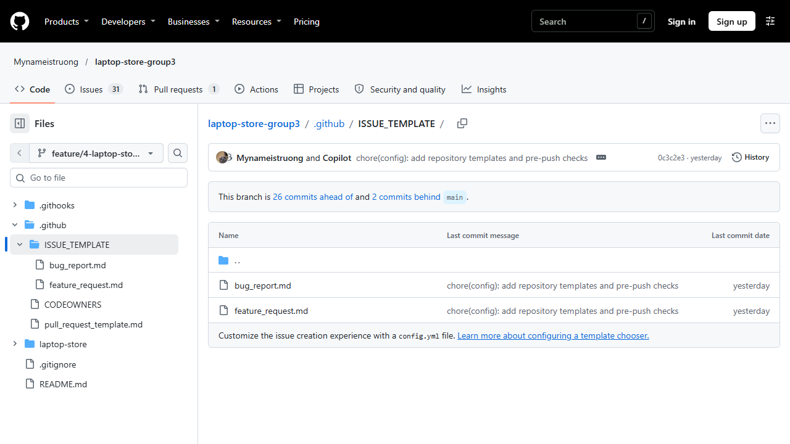
Ảnh 01-01: Template repository và CODEOWNERS trên GitHub. (issue-01-01.png).
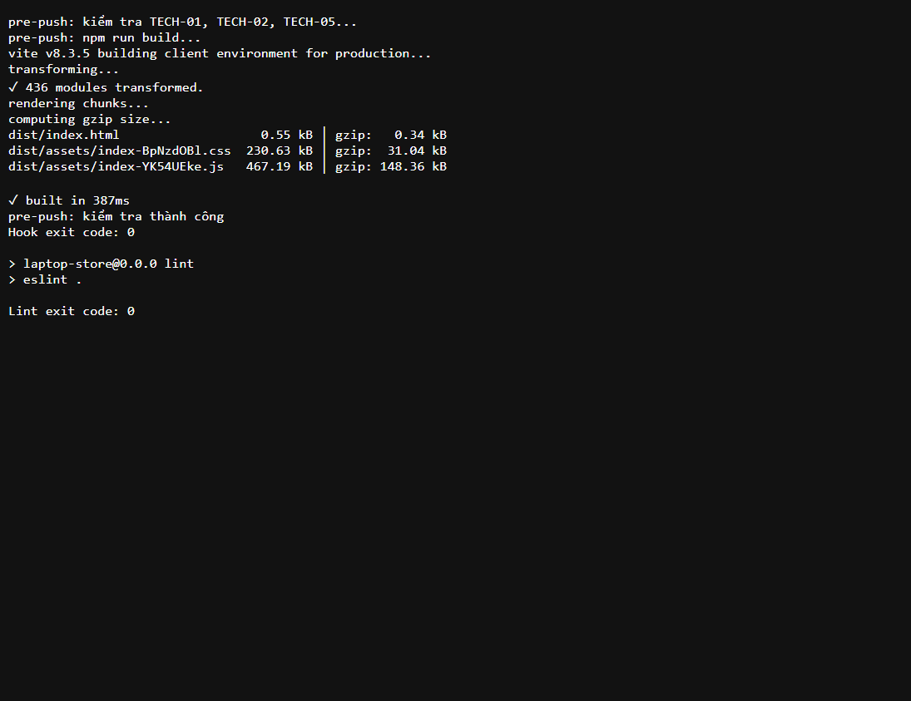
Ảnh 01-02: Kết quả chạy hook, build và lint. (issue-01-02.png).

Issue #2 — [FEATURE] Project setup & configuration (Phần 0)
Tóm tắt: Cấu hình dự án đã có và được kiểm tra. Phần lớn được triển khai trước khi B nhận việc. Commit 9950074 của B bổ sung báo cáo/minh chứng, không sửa code cấu hình.

Đối chiếu acceptance criteria
• Dependencies, scripts server/server:watch/start/reset-db, Bootstrap import, required structure, db.json/db.backup.json and reset script exist.
• Lint/build hiện tại đạt; ảnh lịch sử cho thấy build exit 0, Vite/API HTTP 200 và 20 laptop.
• Chưa chạy lại npm start trong lượt audit này; ảnh terminal không thể hiện lệnh đó.
Tệp/module: laptop-store/package.json; laptop-store/package-lock.json; laptop-store/src/main.jsx; laptop-store/db.json; laptop-store/db.backup.json; laptop-store/scripts/reset-db.js; src/api, hooks, contexts, components, pages/admin and utils

Lệnh kiểm thử và kết quả
• npm --prefix .\laptop-store run lint — ĐẠT.
• npm --prefix .\laptop-store run build — ĐẠT.
• PR #34 ghi build đạt; ảnh setup thể hiện Vite/API HTTP 200.
Branch / commit / PR: Các commit setup ban đầu 07815e2/82f03fe do Truonglq thực hiện. PR #34 chore/2-project-setup → develop đã merge ngày 28/10/2026; B đã approve. Commit 9950074 của B chỉ cập nhật báo cáo/minh chứng.
Đánh giá / trạng thái: PR #34 đã merge; issue #2 vẫn mở. Không quy phần triển khai setup ban đầu cho B.

Ảnh minh chứng
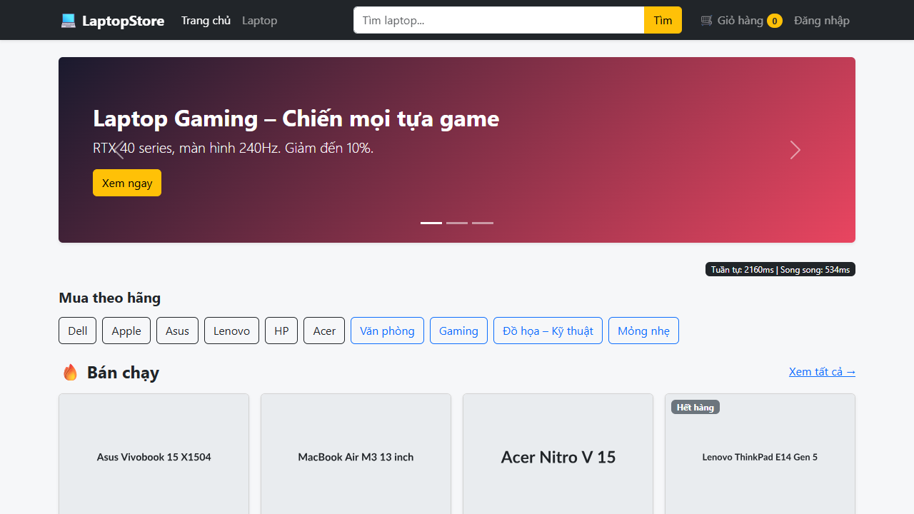
Ảnh 02-01: Giao diện LaptopStore. (issue-02-01.png).
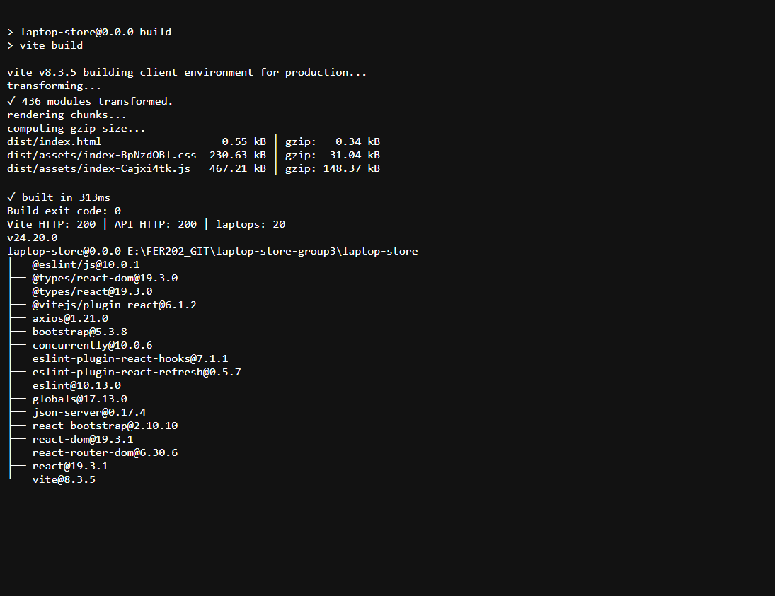
Ảnh 02-02: Kết quả build, Vite/API và danh sách package. (issue-02-02.png).

Issue #3 — [CHORE] Seed data db.json (0.4)
Tóm tắt: Seed hiện tại đạt các ngưỡng số lượng/kiểu dữ liệu đã kiểm tra và khớp với bản backup. Không xác minh được commit/PR seed của B. Chưa chạy lại toàn bộ query matrix.

Đối chiếu acceptance criteria
• 6 brands, 4 categories, 20 laptops, 12 reviews, 2 users; cartItems and orders empty.
• Stock 0: 1; stock below 5: 6; salePrice: 14; RAM 8/16/32/64; prices 12,990,000–79,990,000; numeric fields are numbers.
• db.json and db.backup.json are byte-for-byte identical.
• Đạt một phần: Asus brandId=3 trả về 4 laptop; chưa kiểm tra mọi query ở bảng 0.5.
Tệp/module: laptop-store/db.json; laptop-store/db.backup.json; laptop-store/scripts/reset-db.js

Lệnh kiểm thử và kết quả
• Kiểm tra số lượng/kiểu dữ liệu/min-max của seed: ĐẠT.
• db.json vs db.backup.json: identical.
• npm run reset-db đã đạt trong phiên trước; không chạy lại để tránh ghi đè dữ liệu tracked.
• TEST_REPORT.md confirms Asus brandId=3 returns 4 laptops; other queries remain unverified.
Branch / commit / PR: Commit seed bc27edf do Truonglq thực hiện; không xác minh được commit/PR của B cho issue #3.
Đánh giá / trạng thái: Chưa xác minh PR riêng; không ghi nhận đã merge/đóng.

Ảnh minh chứng
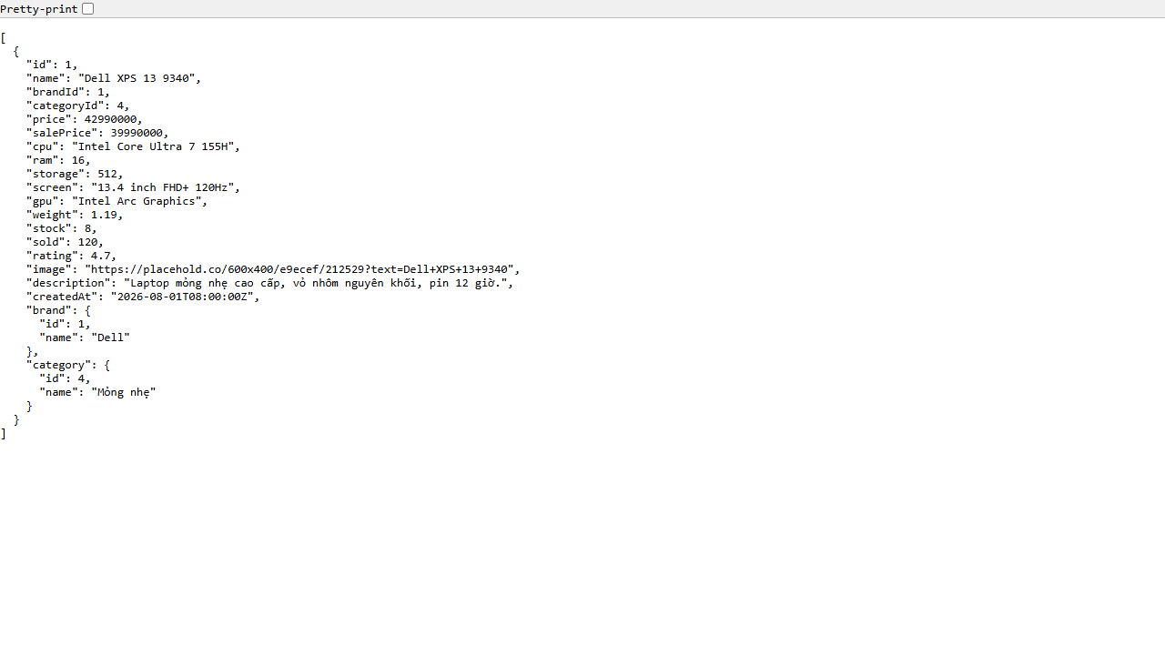
Ảnh 03-01: Minh chứng dữ liệu seed và truy vấn. (issue-03-01.png).
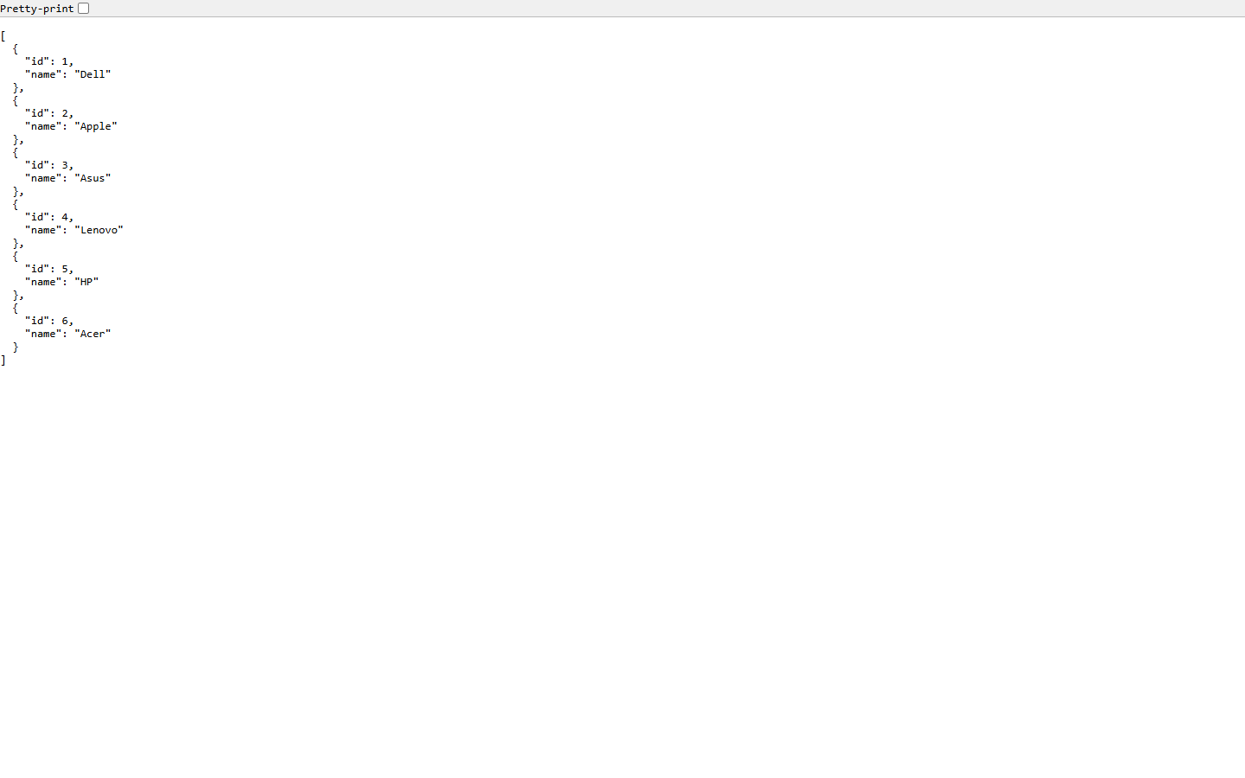
Ảnh 03-02: Minh chứng dữ liệu seed và truy vấn. (issue-03-02.png).
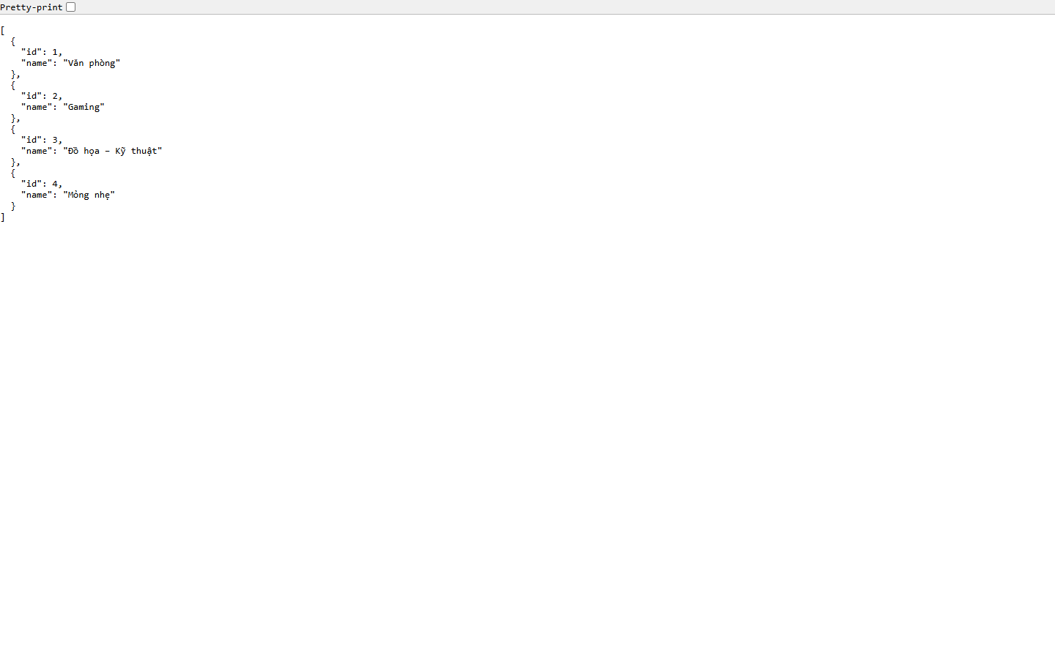
Ảnh 03-03: Minh chứng dữ liệu seed và truy vấn. (issue-03-03.png).
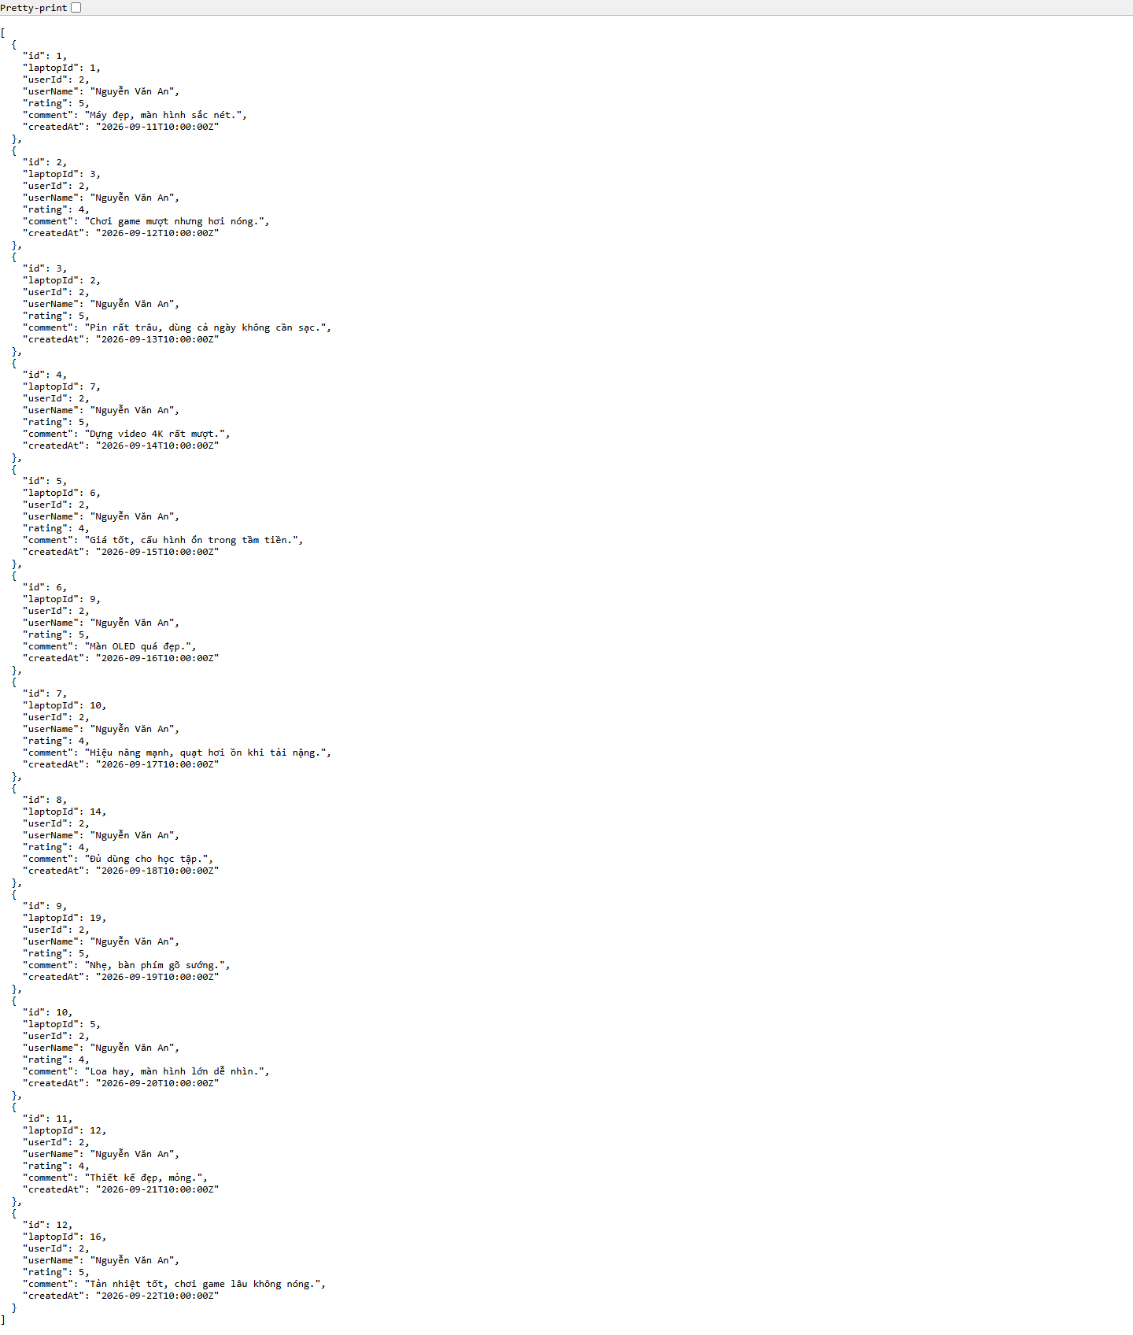
Ảnh 03-04: Minh chứng dữ liệu seed và truy vấn. (issue-03-04.png).

Issue #4 — [FEATURE] Format utils formatPrice/formatDate (A3)
Tóm tắt: Các hàm dùng chung đã có. B sửa khoảng trắng tiền tệ trên nhánh riêng; commit 68abe84 cho kết quả đúng yêu cầu, nhưng PR #36 đóng mà chưa merge nên checkout hiện tại vẫn trả về NBSP.

Đối chiếu acceptance criteria
• formatPrice, formatDate, getSellingPrice and getDiscountPercent exist.
• Trên 68abe84, formatPrice(39990000) trả đúng “39.990.000 ₫”; ngày mẫu là 10/09/2026; null/undefined trả chuỗi rỗng.
• Checkout hiện tại trả U+00A0 trước ₫; bản sửa của B chưa được tích hợp.
Tệp/module: laptop-store/src/utils/format.js

Lệnh kiểm thử và kết quả
• Kiểm tra Node trên 68abe84: U+0020 trước ₫, khớp chính xác — ĐẠT.
• Kiểm tra Node trên HEAD hiện tại: U+00A0 — chưa khớp chính xác tiêu chí.
• Lint/build hiện tại — ĐẠT.
Branch / commit / PR: Nhánh feature/4-format-utils-b, commit 68abe84; PR #36 gửi vào feature/4-laptop-store-app.
Đánh giá / trạng thái: PR #36 đã đóng, chưa merge và chưa được review; không tính là đã tích hợp.

Ảnh minh chứng
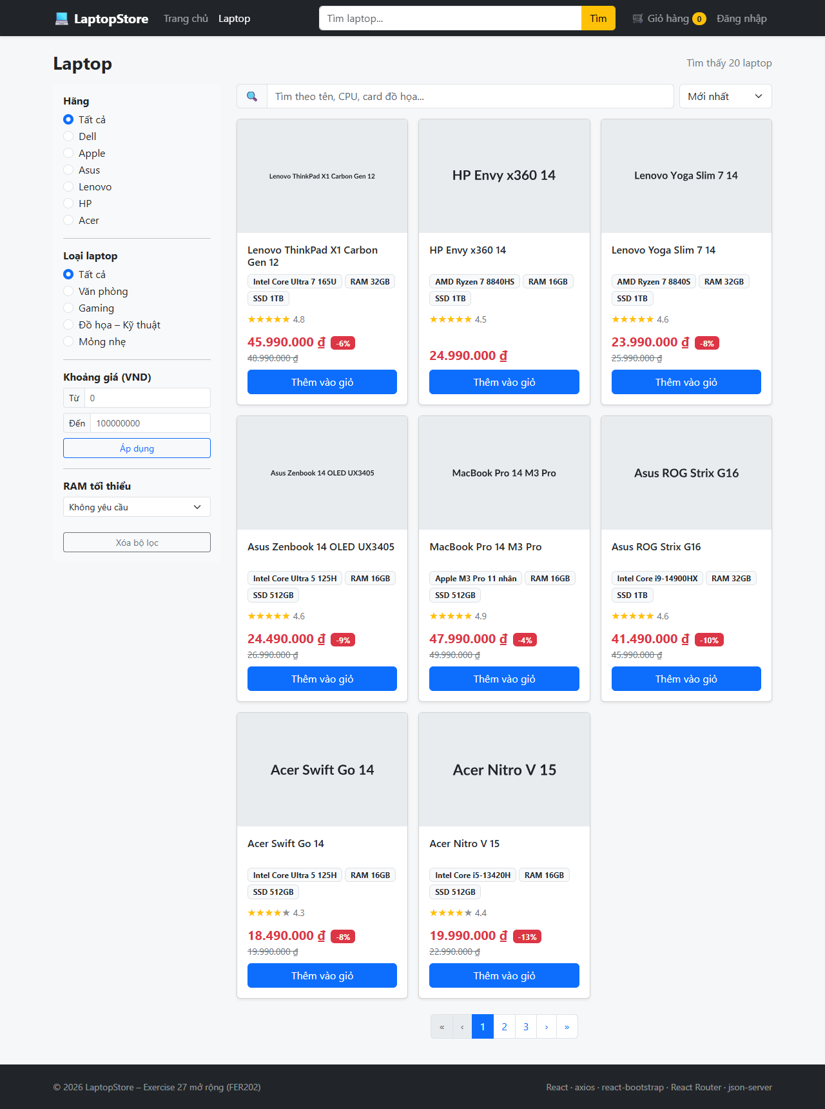
Ảnh 04-01: Minh chứng định dạng giá VND. (issue-04-01.png).

Issue #5 — [FEATURE] axiosClient & interceptors (B1–B4)
Tóm tắt: Axios client/interceptors đã có. Commit fbc0342 của B bỏ config.params khỏi log DEV; PR #38 đang chờ A review.

Đối chiếu acceptance criteria
• Đã có baseURL/timeout từ env, JSON header, token, đo thời gian, giữ nguyên response thành công/lỗi cancel và chuẩn hóa lỗi.
• Thay đổi của B chỉ log method/URL, không log config.params.
• Chưa chạy lại độc lập mọi nhánh lỗi và log runtime trong DevTools; lint/build không thay thế các kiểm tra này.
Tệp/module: laptop-store/src/api/axiosClient.js

Lệnh kiểm thử và kết quả
• npm --prefix .\laptop-store run lint — ĐẠT.
• npm --prefix .\laptop-store run build — ĐẠT.
• PR #38 reports a DEV login/log check; it was not rerun during this document rebuild.
Branch / commit / PR: Nhánh feature/5-axios-client-b, commit fbc0342; PR #38 → feature/4-laptop-store-app.
Đánh giá / trạng thái: PR #38 đang mở, chờ A review; chưa merge và chưa có review được ghi nhận.

Ảnh minh chứng
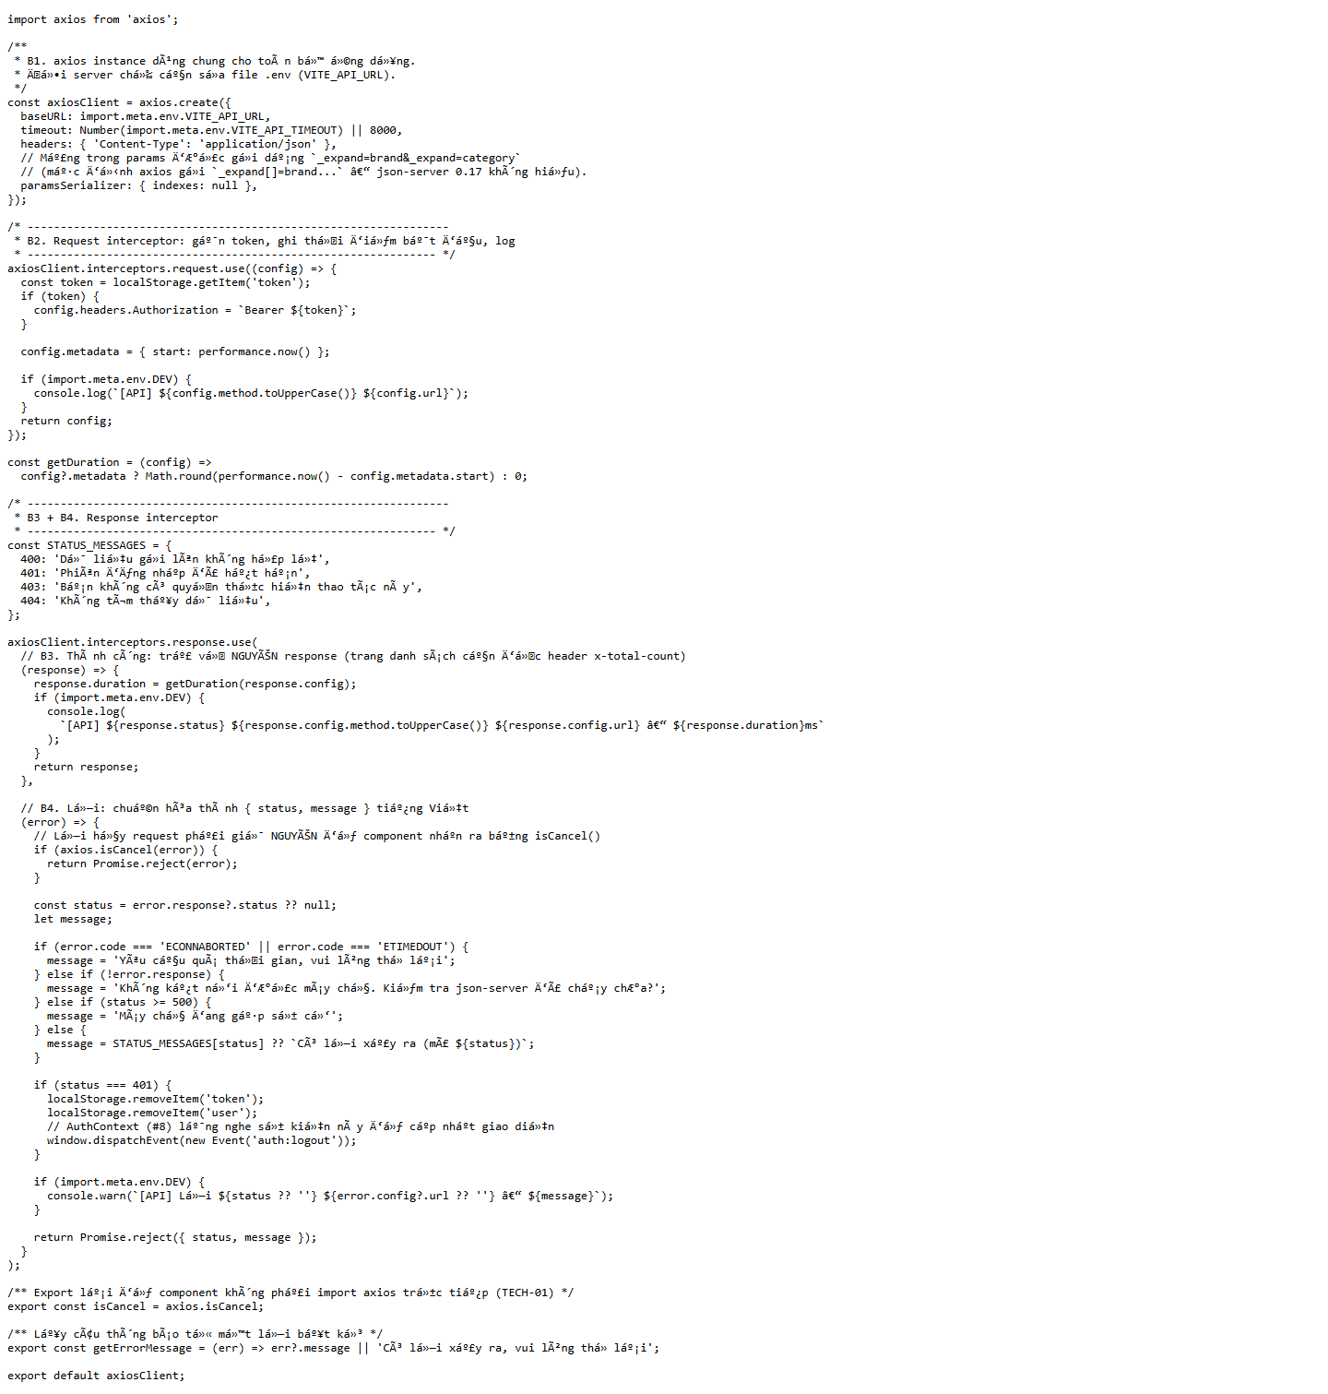
Ảnh 05-01: Axios client/log evidence. (issue-05-01.png).

Issue #6 — [FEATURE] Laptop, catalog & review services (B5)
Tóm tắt: Các service đã có từ trước khi B nhận việc. Có một phần ảnh minh chứng cho list/catalog; từng phương thức ghi dữ liệu chưa được test riêng.

Đối chiếu acceptance criteria
• Code có laptop list/getById/getRelated/create/update/patch/remove; catalog brands/categories; review list/create; query truyền qua params.
• Đạt một phần: danh sách laptop và dữ liệu hãng/loại hiển thị.
• Chưa xác minh riêng getRelated và từng request write/review-create.
Tệp/module: laptop-store/src/api/laptopApi.js; laptop-store/src/api/catalogApi.js; laptop-store/src/api/reviewApi.js

Lệnh kiểm thử và kết quả
• Lint/build — ĐẠT.
• Đã xem ảnh catalog/API; chưa có unit test bao phủ mọi method.
Branch / commit / PR: Commit triển khai f52d953 do Truonglq thực hiện; không xác minh commit/PR riêng của B cho #6.
Đánh giá / trạng thái: Code đã có; kiểm thử runtime mới đạt một phần.

Ảnh minh chứng
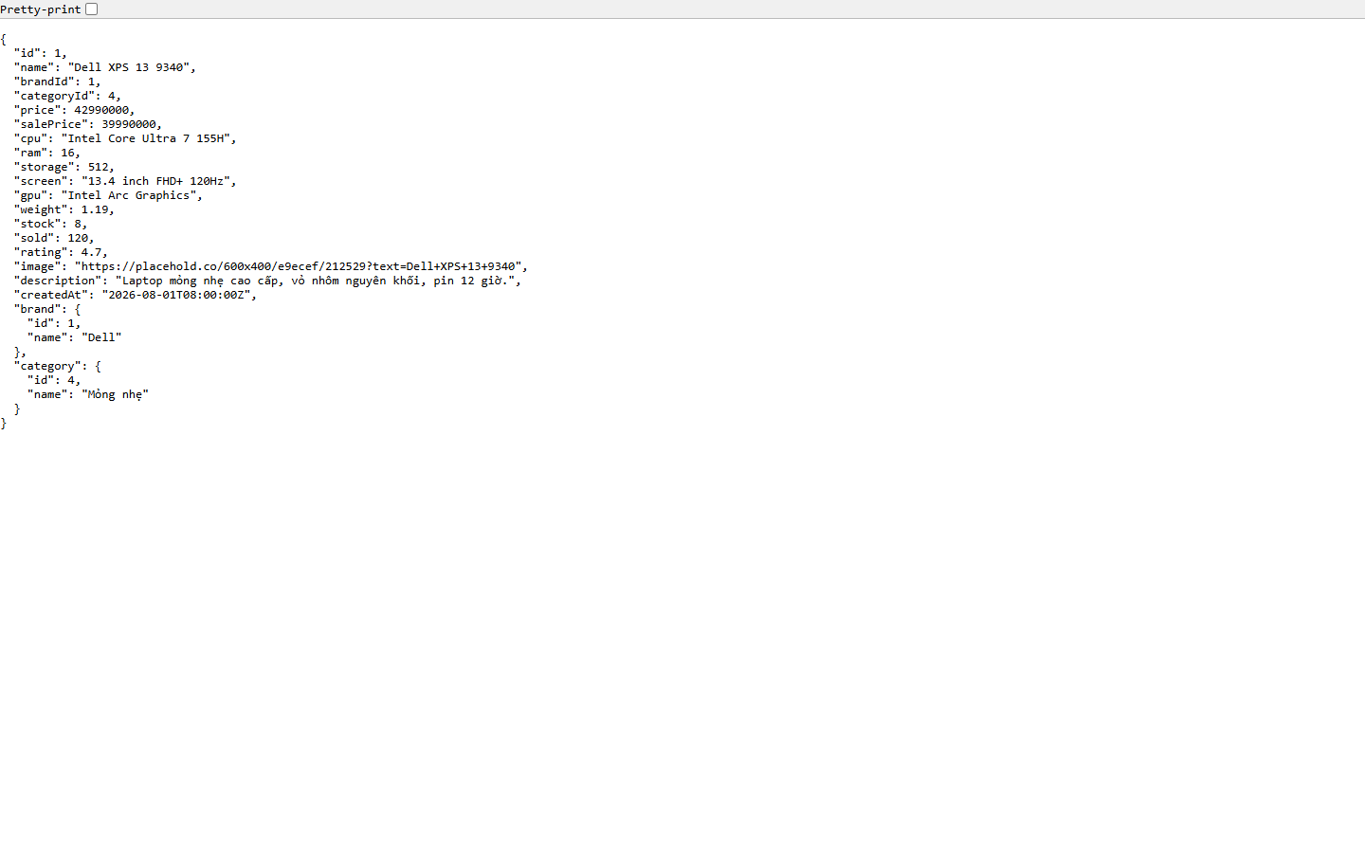
Ảnh 06-01: Catalog/laptop evidence. (issue-06-01.png).

Issue #7 — [FEATURE] Cart & order services (B5)
Tóm tắt: Cart/order services đã có từ trước. Các phương thức chính tồn tại; API ghi dữ liệu chưa được chạy riêng từng cái.

Đối chiếu acceptance criteria
• Code có cart get/add/updateQuantity/remove và order getByUser/getAll/create/updateStatus; query dùng params.
• Đạt một phần: luồng cart/order có trong smoke test tổng thể và ảnh minh chứng.
• Chưa xác minh riêng từng API method và thứ tự sắp xếp đơn hàng.
Tệp/module: laptop-store/src/api/cartApi.js; laptop-store/src/api/orderApi.js

Lệnh kiểm thử và kết quả
• Lint/build — ĐẠT.
• Chưa có bộ unit test bao phủ toàn bộ cart/order services.
Branch / commit / PR: Commit triển khai f52d953 do Truonglq thực hiện; không xác minh commit/PR riêng của B cho #7.
Đánh giá / trạng thái: Đã audit code; chưa hoàn tất kiểm thử runtime theo toàn bộ acceptance.

Ảnh minh chứng
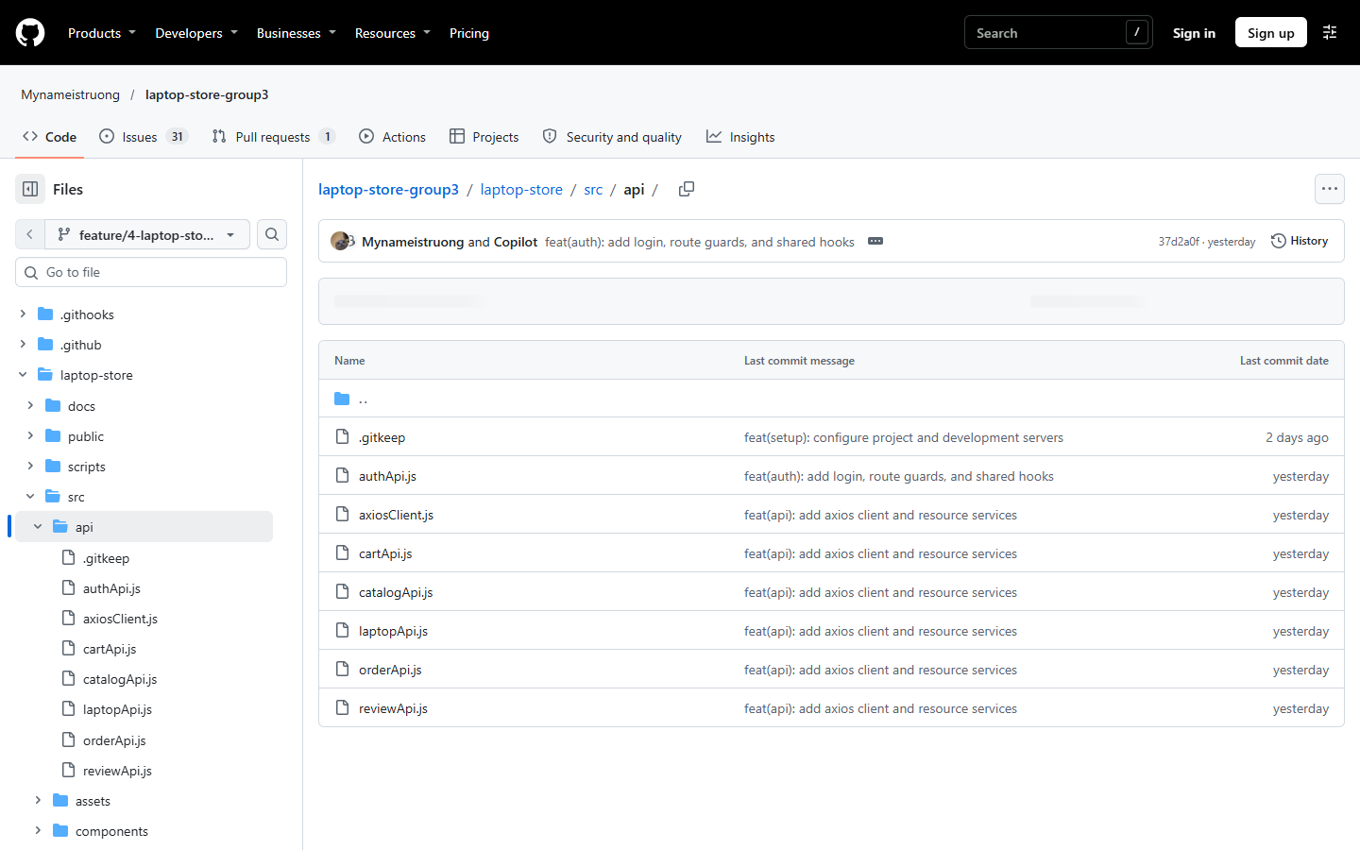
Ảnh 07-01: Minh chứng cart/order. (issue-07-01.png).

Issue #8 — [FEATURE] Fake login & AuthContext (B6)
Tóm tắt: Auth API/context/login page đã có. Đã smoke test đăng nhập và quay lại trang ban đầu; các trường hợp biên còn lại.

Đối chiếu acceptance criteria
• Đã có authApi.login, AuthContext user/isAdmin/login/logout, lưu token/user không kèm password, form login và redirect.
• Đạt một phần: đăng nhập demo và quay lại trang được yêu cầu trước đó.
• Chưa kiểm tra lại đầy đủ trạng thái sau reload, từng trường hợp validate, spinner và lỗi auth/header.
Tệp/module: laptop-store/src/api/authApi.js; laptop-store/src/contexts/AuthContext.jsx; laptop-store/src/pages/LoginPage.jsx

Lệnh kiểm thử và kết quả
• Smoke test login/redirect trên browser — ĐẠT trong phiên trước.
• Lint/build hiện tại — ĐẠT.
Branch / commit / PR: Commit triển khai 37d2a0f do Truonglq thực hiện; không xác minh commit/PR riêng của B cho #8.
Đánh giá / trạng thái: Chức năng đã có; không tuyên bố mọi kịch bản auth đều đạt.

Ảnh minh chứng
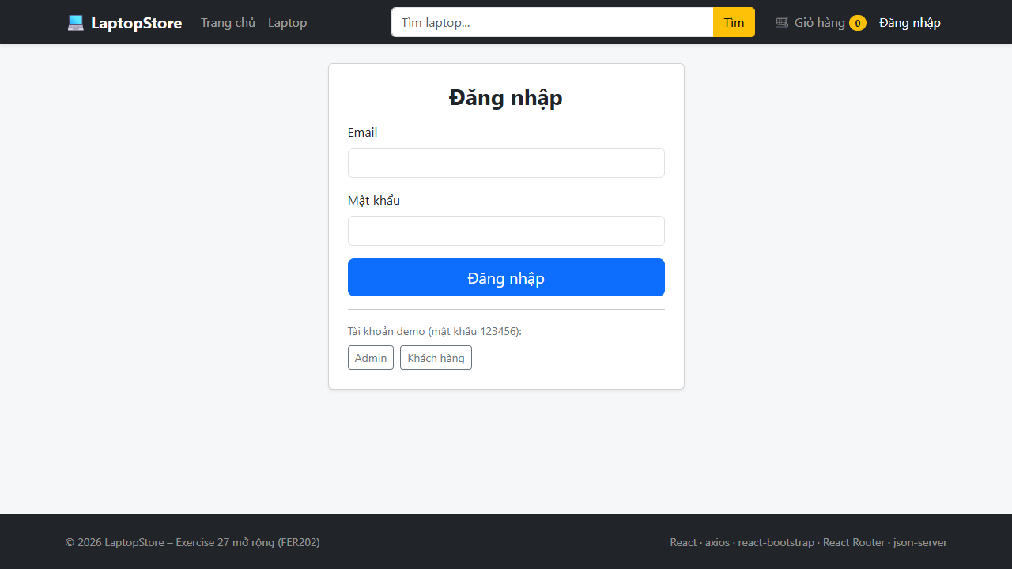
Ảnh 08-01: Login/auth interface. (issue-08-01.png).

Issue #9 — [FEATURE] Routes, layouts & 404 (F1, F6, F7)
Tóm tắt: Routes/layout đã có. App.jsx có 13 route node gồm wildcard; đã kiểm tra 404 nhưng chưa chạy toàn bộ route matrix.

Đối chiếu acceptance criteria
• Đã có routes customer/admin, layouts, redirect /admin, usePageTitle và NotFoundPage.
• Đạt một phần: /abc hiển thị 404; đã đối chiếu 13 route node trong App.jsx.
• Chưa kiểm tra từng route và placeholder trên browser.
Tệp/module: laptop-store/src/App.jsx; laptop-store/src/components/layout/MainLayout.jsx; laptop-store/src/components/layout/AdminLayout.jsx; laptop-store/src/components/layout/ComingSoon.jsx; laptop-store/src/hooks/usePageTitle.js; laptop-store/src/pages/NotFoundPage.jsx

Lệnh kiểm thử và kết quả
• Minh chứng 404 trên browser — ĐẠT.
• Lint/build — ĐẠT.
Branch / commit / PR: Routes có từ trước (6acf49c/37d2a0f); không xác minh commit/PR riêng của B cho #9.
Đánh giá / trạng thái: Đã xác minh 404; chưa kiểm thử toàn bộ route matrix.

Ảnh minh chứng
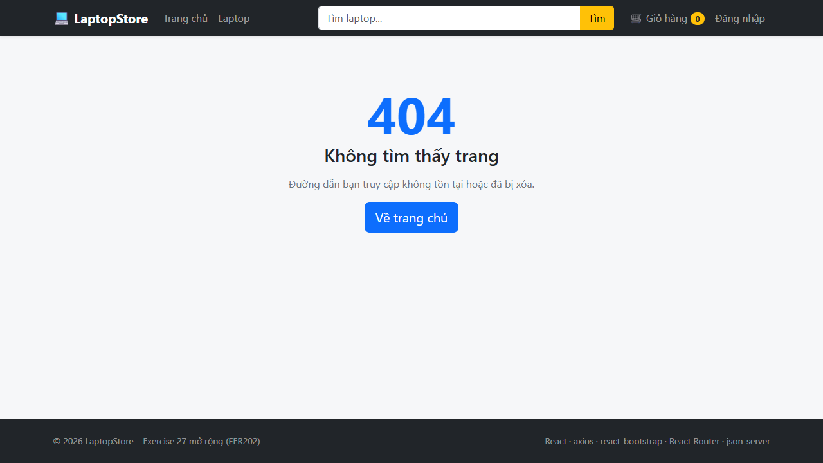
Ảnh 09-01: 404 page. (issue-09-01.png).

Issue #10 — [FEATURE] ProtectedRoute by role (F2)
Tóm tắt: Role guard đã có. Customer bị chặn khỏi admin và thấy toast; các tổ hợp route/role khác chưa chạy.

Đối chiếu acceptance criteria
• Đã có roles, guest redirect kèm from state, redirect/thông báo cho customer và guard cart/checkout/orders/admin.
• Đạt một phần: customer vào /admin bị chặn; có ảnh minh chứng.
• Chưa kiểm thử dạng ma trận mọi protected route, return path và quyền admin.
Tệp/module: laptop-store/src/components/common/ProtectedRoute.jsx; laptop-store/src/App.jsx; laptop-store/src/contexts/AuthContext.jsx; laptop-store/src/contexts/ToastContext.jsx

Lệnh kiểm thử và kết quả
• Customer → /admin bị chặn/hiện toast — ĐẠT.
• Lint/build — ĐẠT.
Branch / commit / PR: Commit triển khai 37d2a0f do Truonglq thực hiện; không xác minh commit/PR riêng của B cho #10.
Đánh giá / trạng thái: Đã xác minh một kịch bản role; các tổ hợp route còn lại chưa được kiểm tra đầy đủ.

Ảnh minh chứng
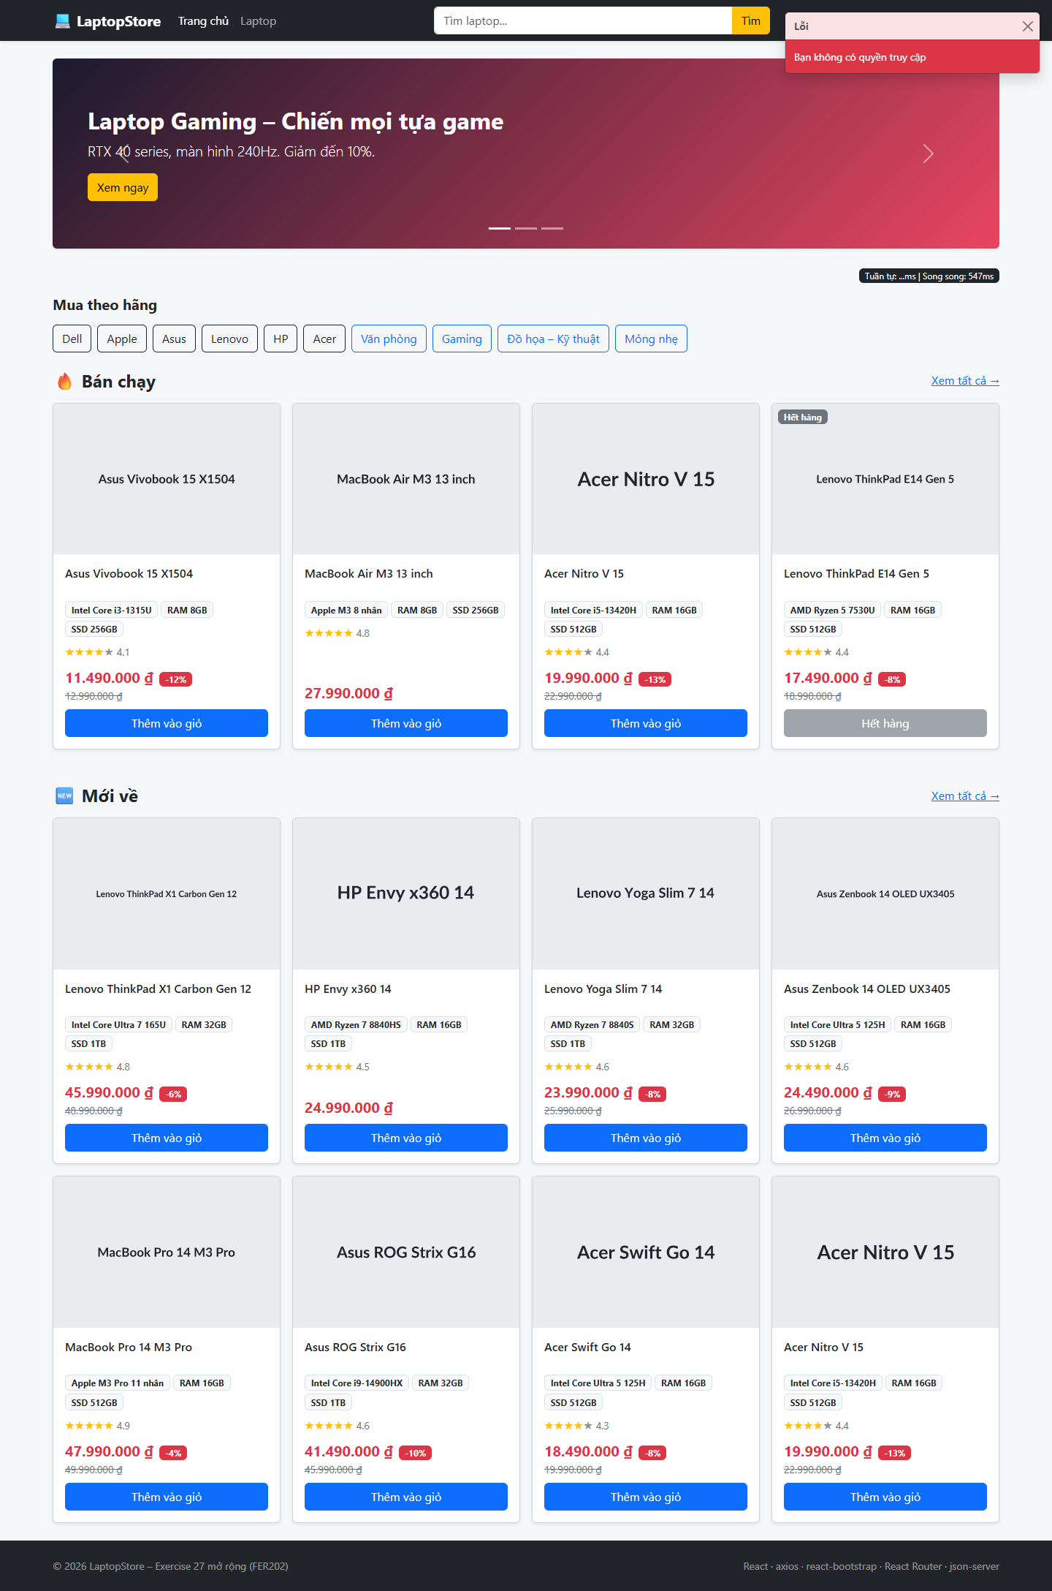
Ảnh 10-01: Customer bị từ chối truy cập admin. (issue-10-01.png).

Issue #11 — [FEATURE] Common components: Loading, ErrorAlert, EmptyState, Price (E)
Tóm tắt: Các component dùng chung đã có và được audit code. Ảnh cho thấy card/giá nhưng không bao phủ mọi trạng thái loading/error/empty.

Đối chiếu acceptance criteria
• Code có Loading, LaptopCardSkeleton, ErrorAlert, EmptyState, Price, StarRating, AppPagination và fallback ảnh.
• Đạt một phần: UI hiển thị card, giá sale và trạng thái hết hàng.
• Chưa chạy đủ 8 skeleton, EmptyState, retry, fallback ảnh lỗi và các trạng thái pagination.
Tệp/module: laptop-store/src/components/common/Loading.jsx; laptop-store/src/components/common/LaptopCardSkeleton.jsx; laptop-store/src/components/common/ErrorAlert.jsx; laptop-store/src/components/common/EmptyState.jsx; laptop-store/src/components/common/Price.jsx; laptop-store/src/components/common/StarRating.jsx; laptop-store/src/components/common/AppPagination.jsx; laptop-store/src/utils/image.js; laptop-store/public/no-image.svg

Lệnh kiểm thử và kết quả
• Đối chiếu code/ảnh xác nhận component tồn tại, không đồng nghĩa đã test mọi state.
• Lint/build — ĐẠT.
Branch / commit / PR: Các commit triển khai 11d1760/a8bd808 do Truonglq thực hiện; không xác minh commit/PR riêng của B cho #11.
Đánh giá / trạng thái: Code đã có; minh chứng UI mới đạt một phần.

Ảnh minh chứng
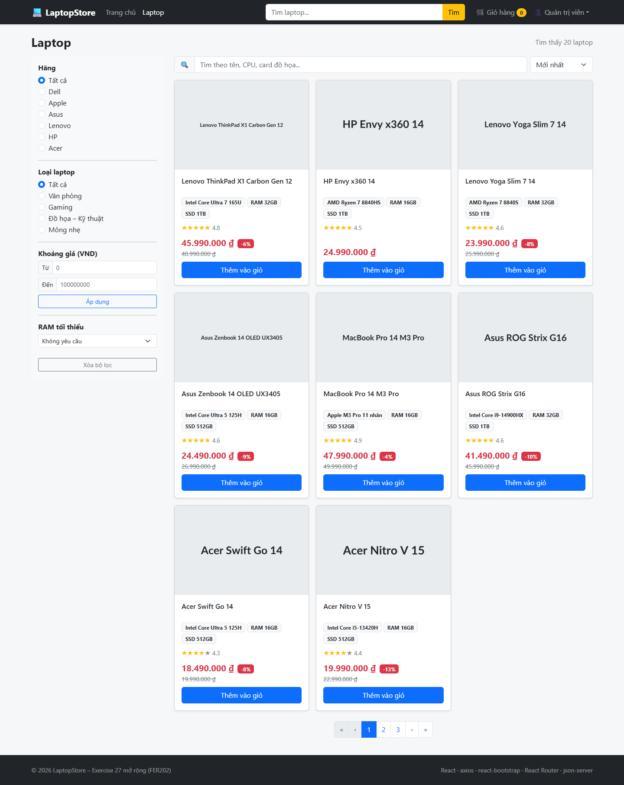
Ảnh 11-01: Card/price UI. (issue-11-01.png).

Issue #12 — [FEATURE] ToastContext & ConfirmModal (E)
Tóm tắt: Toast/confirm modal đã có. Ảnh xác nhận bốn variant và modal; auto-hide/stacking/spinner mới chỉ audit code.

Đối chiếu acceptance criteria
• showToast/container, success/danger/warning/info, auto-hide/stacking and ConfirmModal loading prop exist.
• Ảnh xác nhận bốn variant và hộp thoại xác nhận.
• Chưa đo riêng timeout 3 giây, xếp chồng nhiều toast và spinner khi loading.
Tệp/module: laptop-store/src/contexts/ToastContext.jsx; laptop-store/src/components/common/ConfirmModal.jsx

Lệnh kiểm thử và kết quả
• Năm ảnh UI thể hiện các variant và modal.
• Lint/build — ĐẠT.
• Auto-hide/stacking/loading: mới kiểm tra code, chưa test runtime riêng.
Branch / commit / PR: Commit triển khai 37d2a0f do Truonglq thực hiện; không xác minh commit/PR riêng của B cho #12.
Đánh giá / trạng thái: Đã có ảnh các variant; một số hành vi vẫn cần kiểm thử runtime.

Ảnh minh chứng
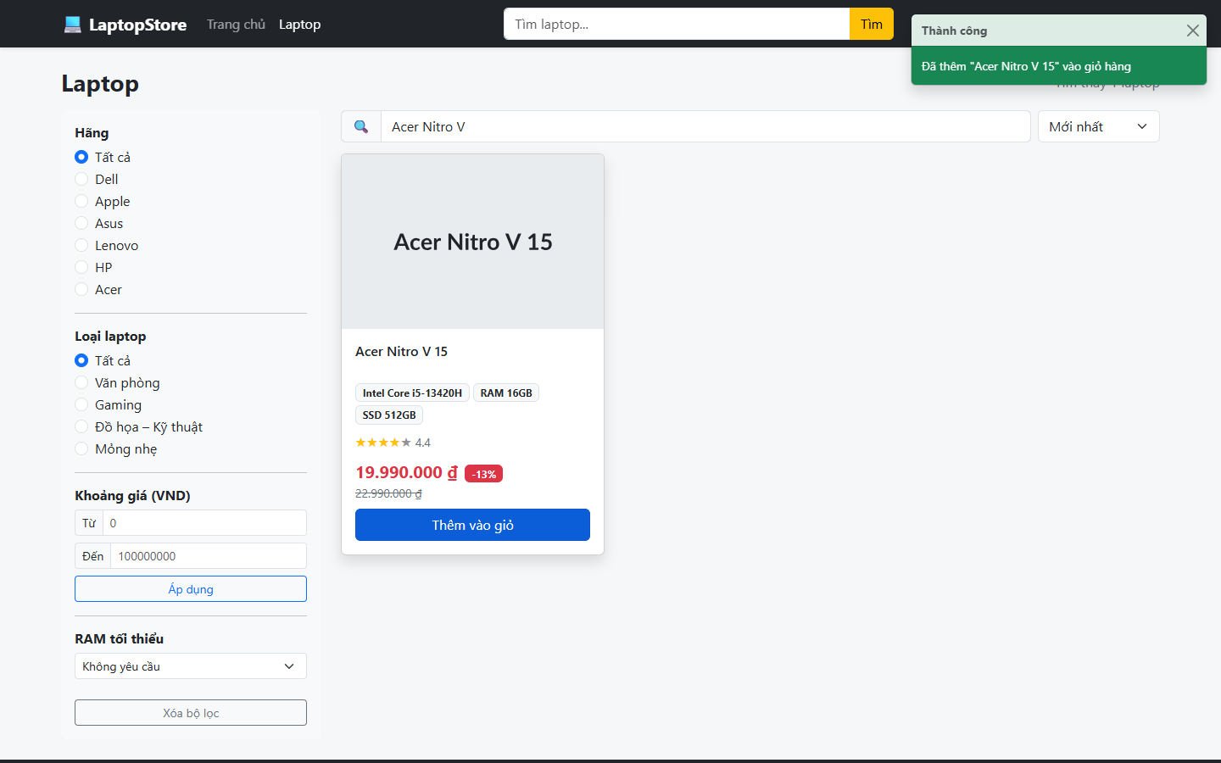
Ảnh 12-01: Toast thành công. (issue-12-01.png).
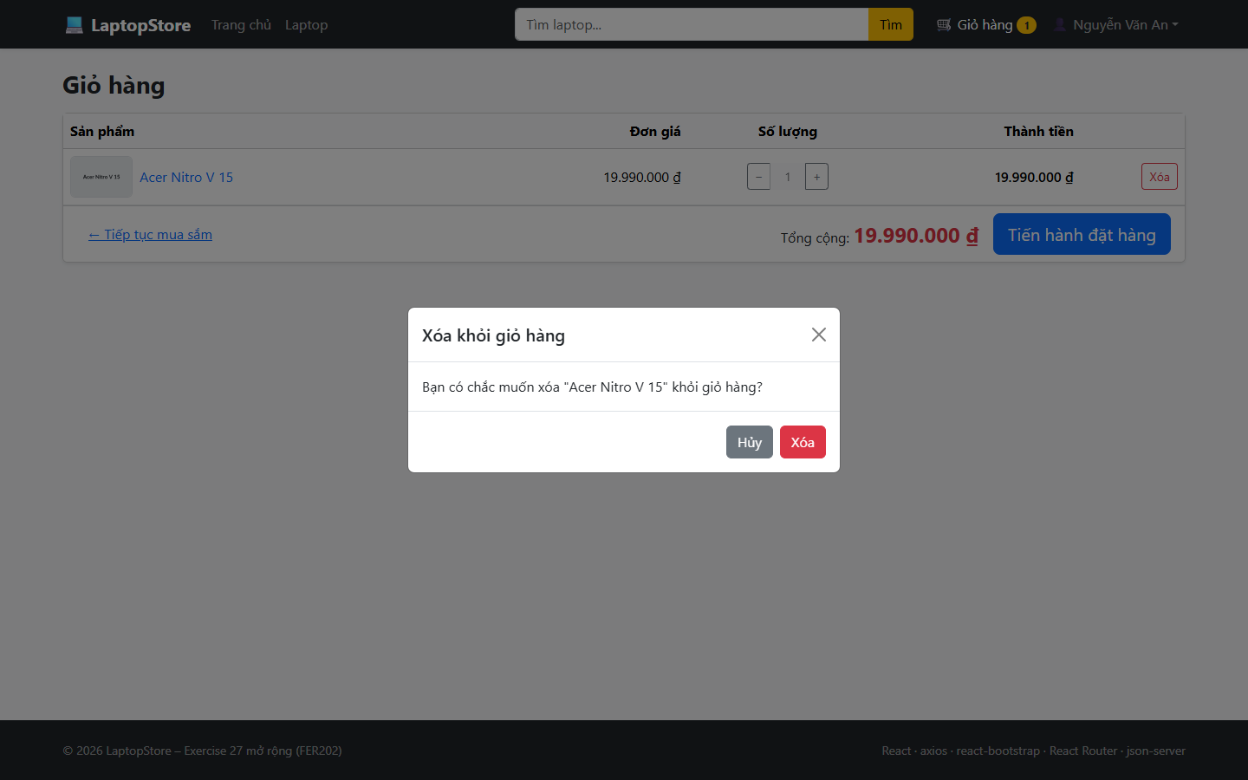
Ảnh 12-02: Toast lỗi. (issue-12-02.png).
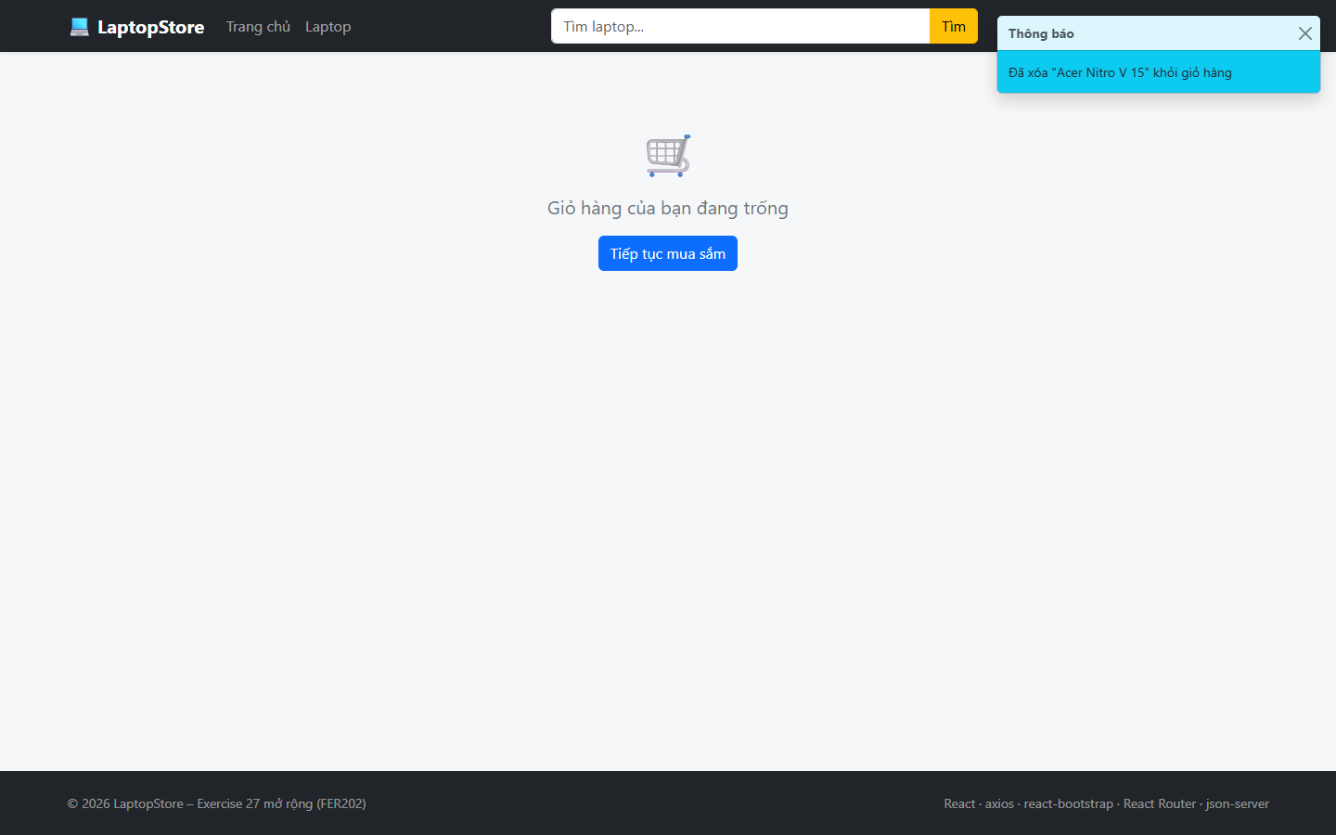
Ảnh 12-03: Toast cảnh báo. (issue-12-03.png).
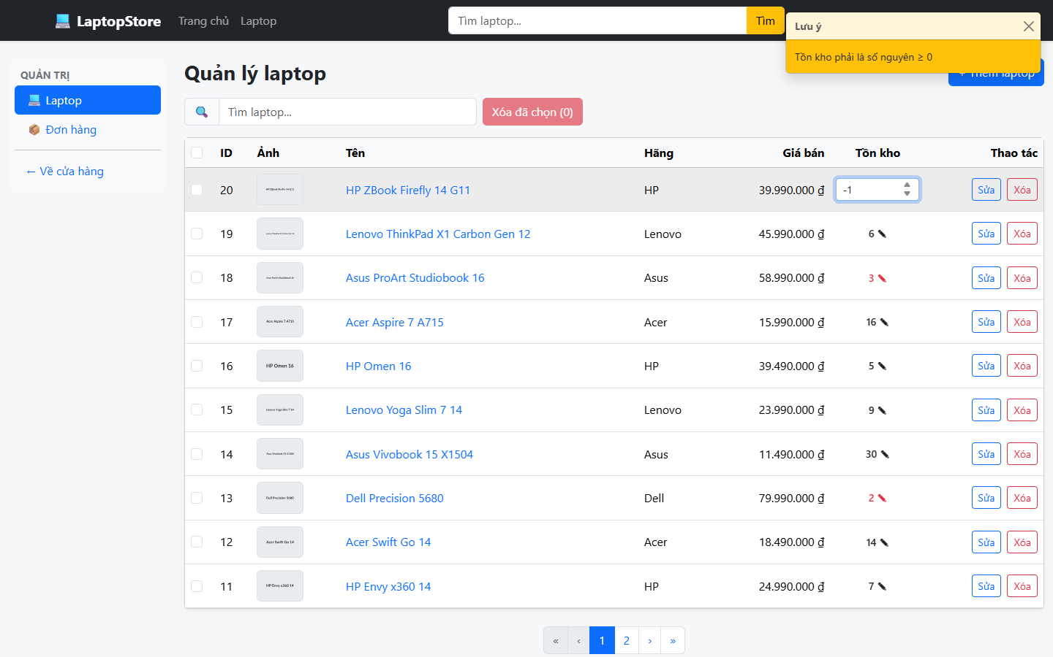
Ảnh 12-04: Toast thông tin. (issue-12-04.png).
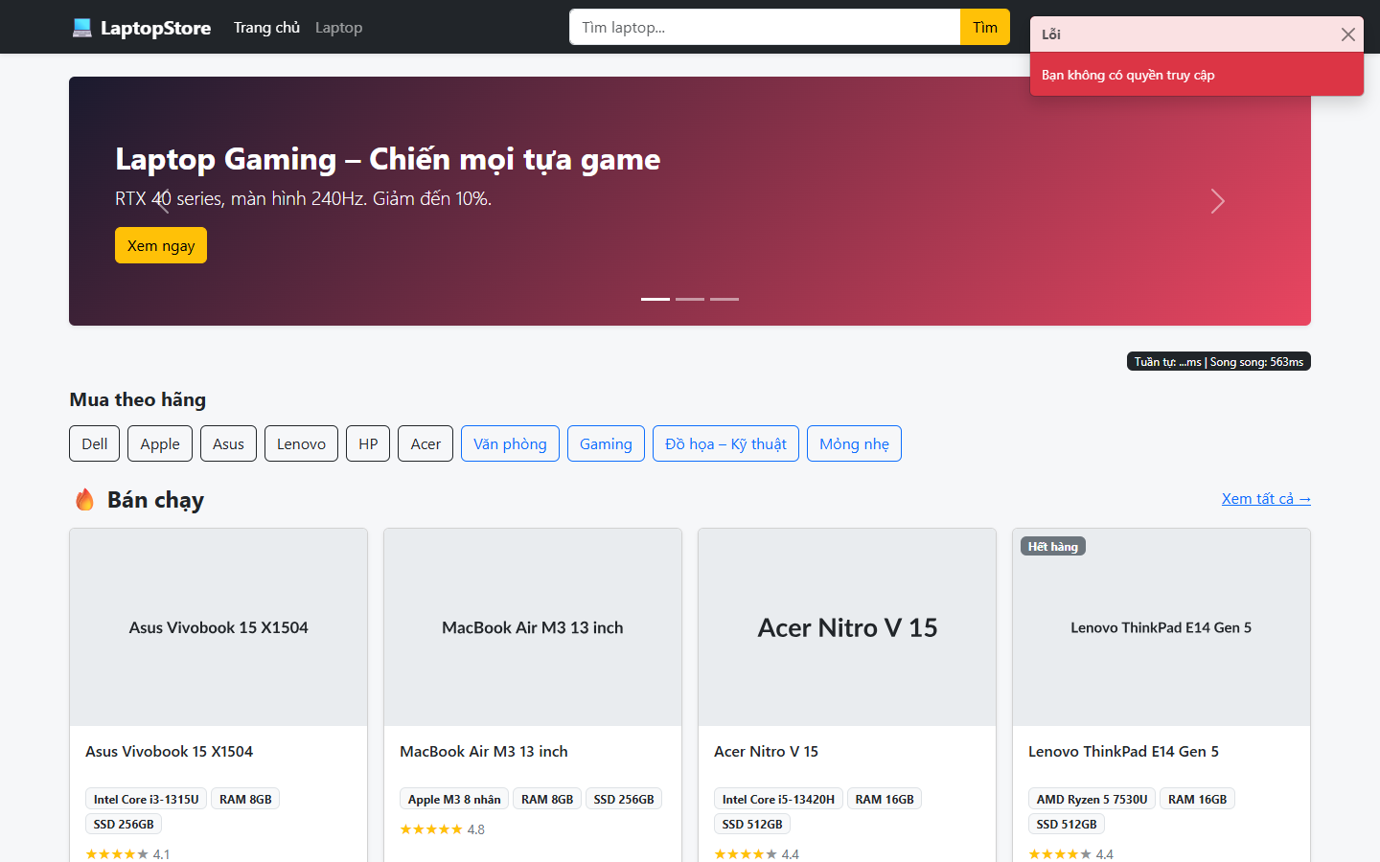
Ảnh 12-05: Hộp thoại xác nhận. (issue-12-05.png).

Issue #13 — [FEATURE] Hooks useAxios & useDebounce (H1, H2)
Tóm tắt: Hai hook đã có và được audit code; ảnh minh chứng tìm kiếm debounce đã có. Chưa có test tự động cho mọi chuyển đổi trạng thái.

Đối chiếu acceptance criteria
• useAxios returns data/loading/error/refetch/setData and uses AbortController/cleanup; useDebounce uses timeout/clearTimeout with 500ms default.
• Đạt một phần: đối chiếu luồng search/debounce và hủy request với code/minh chứng.
• Chưa unit test refetch, setData và mọi chuyển trạng thái loading/error khi cancel.
Tệp/module: laptop-store/src/hooks/useAxios.js; laptop-store/src/hooks/useDebounce.js

Lệnh kiểm thử và kết quả
• Đã xem ảnh search/debounce và code hủy request.
• Lint/build — ĐẠT.
Branch / commit / PR: Commit triển khai 37d2a0f do Truonglq thực hiện; không xác minh commit/PR riêng của B cho #13.
Đánh giá / trạng thái: API của hook đã có; kiểm thử hành vi chưa đầy đủ.

Ảnh minh chứng
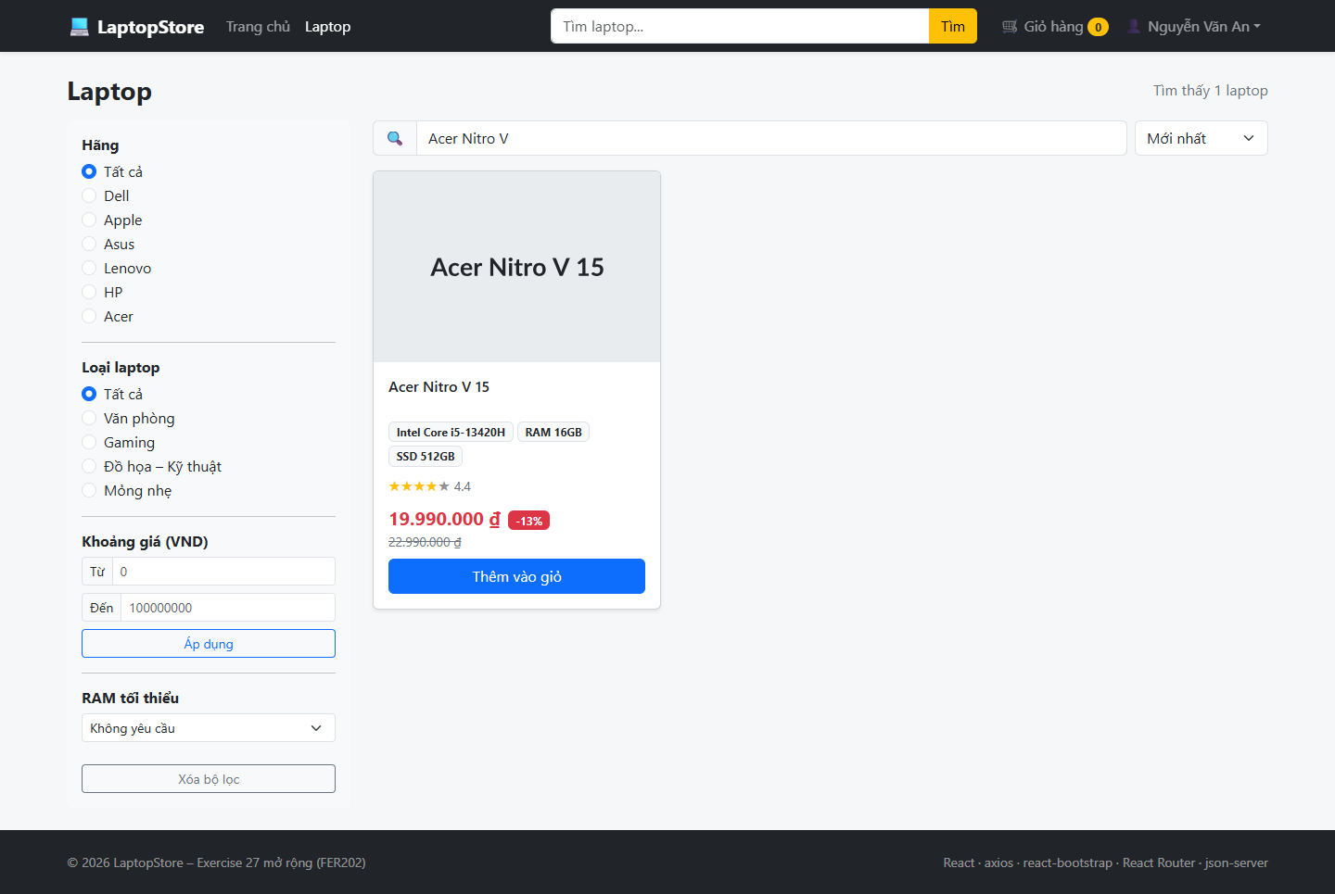
Ảnh 13-01: Giao diện tìm kiếm/debounce. (issue-13-01.png).

Issue #14 — [FEATURE] AppNavbar & Footer (E1)
Tóm tắt: Navbar/Footer đã có. Ảnh viewport 375px và ảnh trạng thái tài khoản là minh chứng một phần; chưa test mọi menu/role.

Đối chiếu acceptance criteria
• Logo/links/search/cart badge/account dropdown/admin link/logout/login/footer exist.
• Đạt một phần: ảnh ở 375px không thấy tràn ngang; ảnh liên quan thể hiện trạng thái tài khoản.
• Chưa kiểm tra mọi thao tác dropdown, cập nhật totalQuantity và toàn bộ breakpoint.
Tệp/module: laptop-store/src/components/layout/AppNavbar.jsx; laptop-store/src/components/layout/Footer.jsx; laptop-store/src/contexts/AuthContext.jsx; laptop-store/src/contexts/CartContext.jsx

Lệnh kiểm thử và kết quả
• Ảnh issue-14-01 chụp ở viewport 375px.
• Lint/build — ĐẠT.
Branch / commit / PR: Commit triển khai a8bd808 do Truonglq thực hiện; không xác minh commit/PR riêng của B cho #14.
Đánh giá / trạng thái: Đã có ảnh mobile; chưa kiểm thử đầy đủ các tương tác.

Ảnh minh chứng
Ảnh 14-01: Giao diện mobile 375px; chỉ crop khi hiển thị trong Word, PNG gốc không đổi. (issue-14-01.png).

Issue #15 — [FEATURE] LaptopCard & LaptopGrid (E2)
Tóm tắt: Card/grid đã có. Ảnh cho thấy nút hết hàng bị disable và lưới sản phẩm; breakpoint/loading/empty state còn chưa kiểm tra.

Đối chiếu acceptance criteria
• Đã có ảnh fallback, tên, badge CPU/RAM/SSD, Price, badge stock=0/nút thêm giỏ disable, grid responsive và key.
• Ảnh xác nhận stock=0 làm nút disable và grid nhiều cột.
• Chưa test mọi breakpoint, 8 skeleton, mảng rỗng và redirect login khi thêm giỏ.
Tệp/module: laptop-store/src/components/laptop/LaptopCard.jsx; laptop-store/src/components/laptop/LaptopGrid.jsx; laptop-store/src/components/laptop/LaptopCardSkeleton.jsx; laptop-store/src/hooks/useAddToCart.js

Lệnh kiểm thử và kết quả
• issue-15-01 shows stock=0/disabled button; issue-15-02 shows grid.
• Lint/build — ĐẠT.
Branch / commit / PR: Commit triển khai a8bd808 do Truonglq thực hiện; không xác minh commit/PR riêng của B cho #15.
Đánh giá / trạng thái: UI chính có minh chứng; kiểm thử responsive/loading/empty chưa đầy đủ.

Ảnh minh chứng
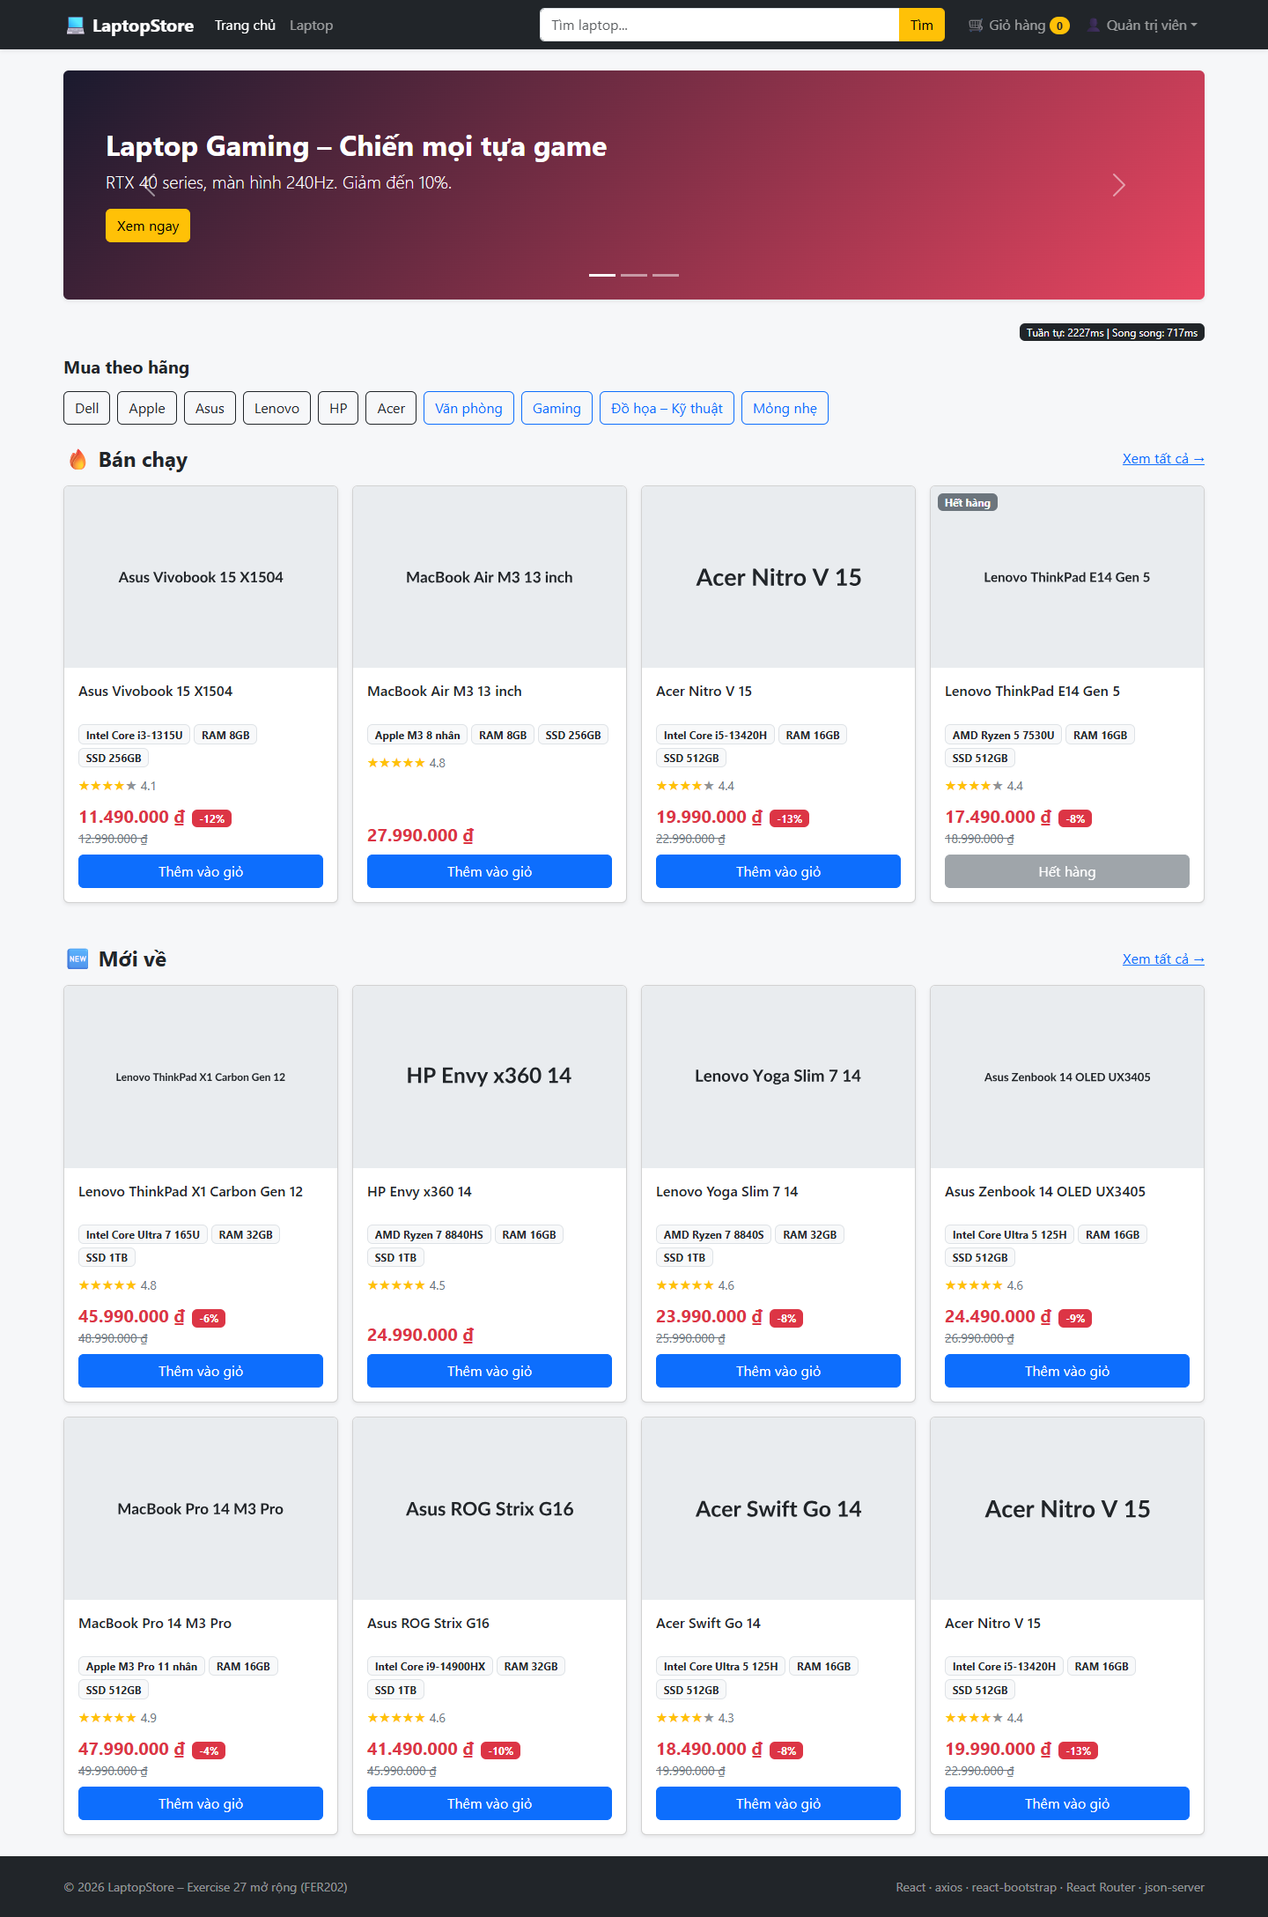
Ảnh 15-01: Card hết hàng trên trang chủ. (issue-15-01.png).
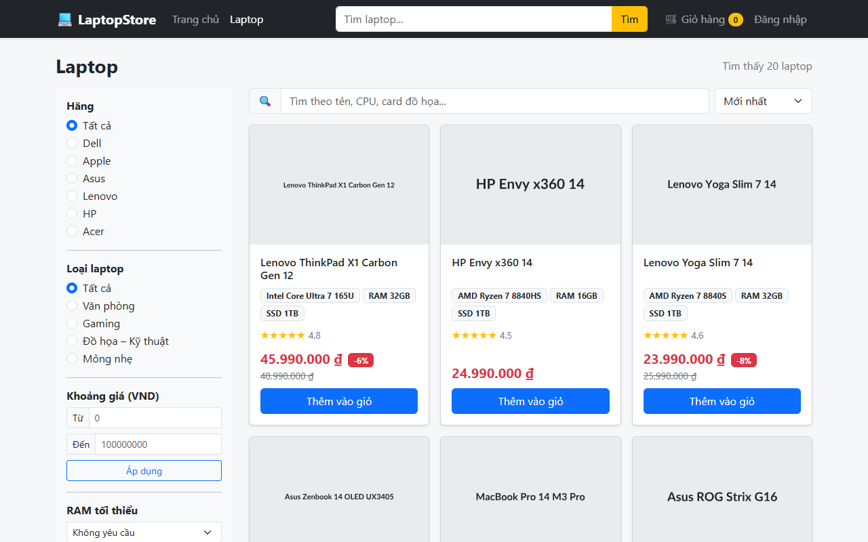
Ảnh 15-02: Grid danh sách laptop. (issue-15-02.png).

TỔNG KẾT PHẦN B — ISSUE #1–#15
• Issue #1: PR #35 mở chờ A review; mode 100755 có ở branch PR nhưng checkout hiện tại là 100644. PR #37 đóng, không merge.
• Issue #2: PR #34 đã merge vào develop và B từng approve; issue vẫn mở. npm start chưa chạy lại khi lập báo cáo.
• Issue #3: count/type/backup đạt; query matrix 0.5 chưa kiểm đủ.
• Issue #4: commit 68abe84 khớp output acceptance nhưng PR #36 đóng, không merge; checkout chưa nhận fix.
• Issue #5: fbc0342 có trong branch hiện tại; PR #38 mở, chưa review/merge. Lint/build PASS; runtime log cần đối chiếu PR.
• Issues #2–#3 và #6–#15 có code từ lịch sử implementation trước đó, phần lớn do Truonglq; không gán các commit ấy cho B. Một số API, route và breakpoint chưa test đủ.
• Không cập nhật PROJECT_REPORT.md, TEST_REPORT.md hoặc nội dung gốc của Word. Trạng thái issue/PR vẫn theo repository.

